Lampiran 1. Bagan Alir Penelitian
Limbah kulit udang vaname
Pencucian dengan aquadest sampai pH netral dan pengeringan

Pencucian, pengeringan, penggilingan, dan penyerbukan

Serbuk kitosan
Proses Demineralisasi (Larutan HCL 1,5 N, selama 4 jam pada suhu 60-70ºC)

Pengujian kemurnian kitosan hasil isolasi dengan FT-IR

Pencucian dengan aquadest sampai pH netral dan pengeringan

Karakterisasi kitosan meliputi :
- Organolepti
- Randemen
- Kadar air
- Kadar abu
- Kelarutan
- Derajat deasetilasi

Proses Deproteinasi (Larutan NaOH 3,5%, pemanasan selama 4 jam pada suhu 60-70ºC)

Pencucian dengan aquadest sampai pH netral dan pengeringan

Proses Depigmentasi (Larutan NaOCl 0,315%, pemanasan selama 1 jam pada suhu 40ºC)

Pencucian dengan aquadest sampai pH netral dan pengeringan

Serbuk Kitin

Proses deasetilasi kitin menjadi kitosan (Larutan NaOH 60%, pemanasan selama 4 jam pada suhu 60-70ºC)

Lampiran 1.(Lanjutan )
Kitosan Baku dan Kitosan Udang Vaname

Blanko : Buah strawberry dan buah tomat cherry tanpa dicelupkan. Dan diamati selama 4 hari

Masing-masing diaplikasikan /dicelupkan ke buah tomat cherry dengan konsentrasi 0,5 gr, 1 gr, 1,5 gr, 2 gr. Dengan waktu pencelupan 15 menit, 30 menit, 45 menit, 60 menit. Dan diamati selama 4 hari

Masing-masing diaplikasikan /dicelupkan ke buah strawberry dengan konsentrasi 0,5 gr, 1 gr, 1,5 gr, 2 gr. Dengan waktu pencelupan 15 menit, 30 menit, 45 menit, 60 menit. Dan diamati selama 4 hari

Dikarakterisasi :
- Analisis susut bobot
- Analisis total padatan terlarut
- Uji organoleptik/ hedonik

Dikarakterisasi :
- Analisis susut bobot
- Analisis total padatan terlarut
- Uji organoleptik/ hedonik

Dikarakterisasi :
- Analisis susut bobot
- Analisis total padatan terlarut
- Uji organoleptik/ hedonik

Lampiran 2. Gambar Sampel

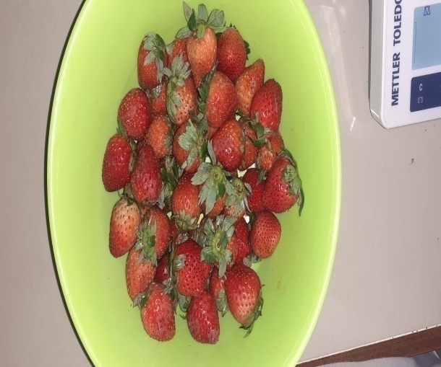
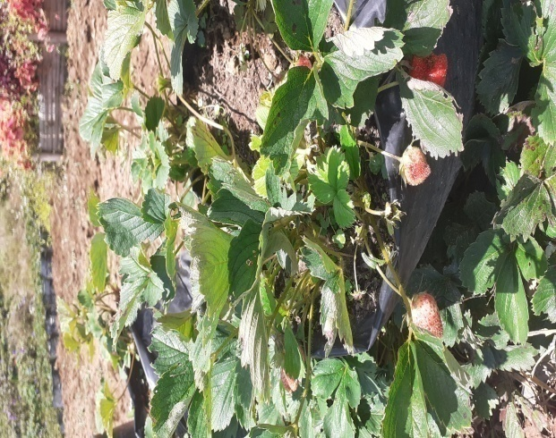

Tanaman buah stroberi Buah Stroberi

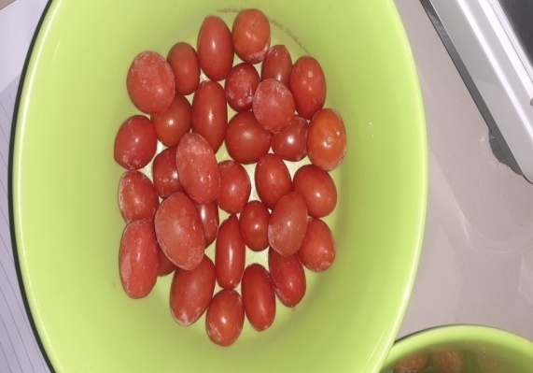

Buah tomat cherry

Lampiran 3. Pencelupan Buah

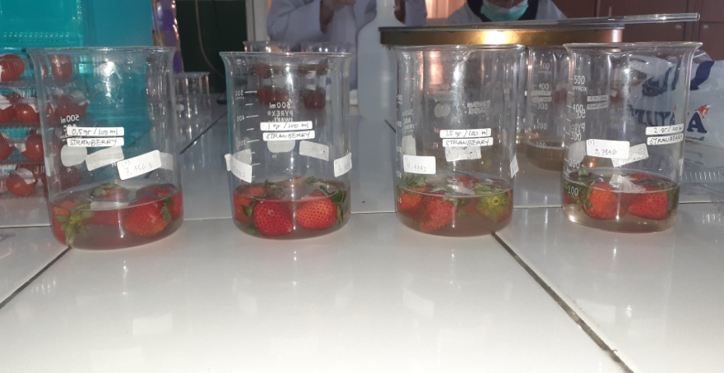

Pencelupan buah stroberi kitosan udang vaname
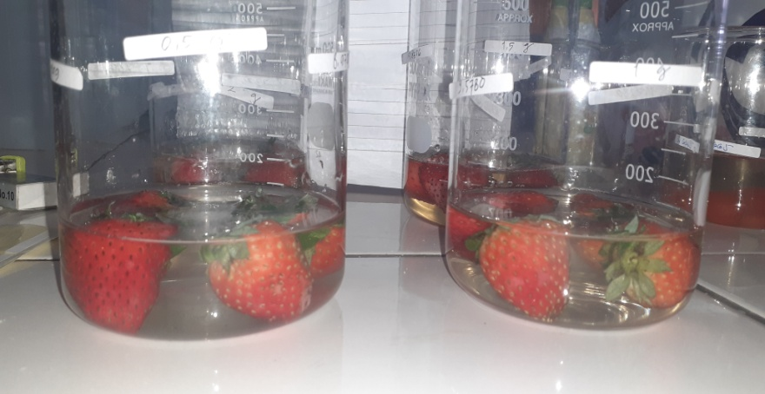

Pencelupan buah stroberi kitosan baku

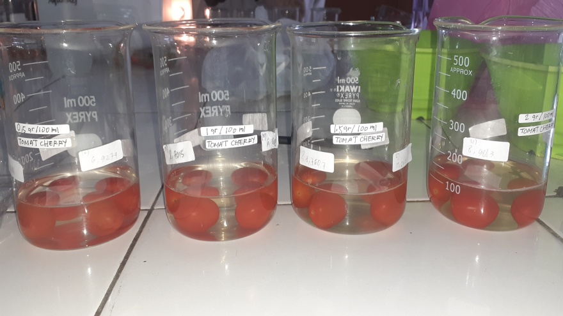
Pencelupan buah tomat cherry kitosan baku

Lampiran 4. Pencelupan Buah

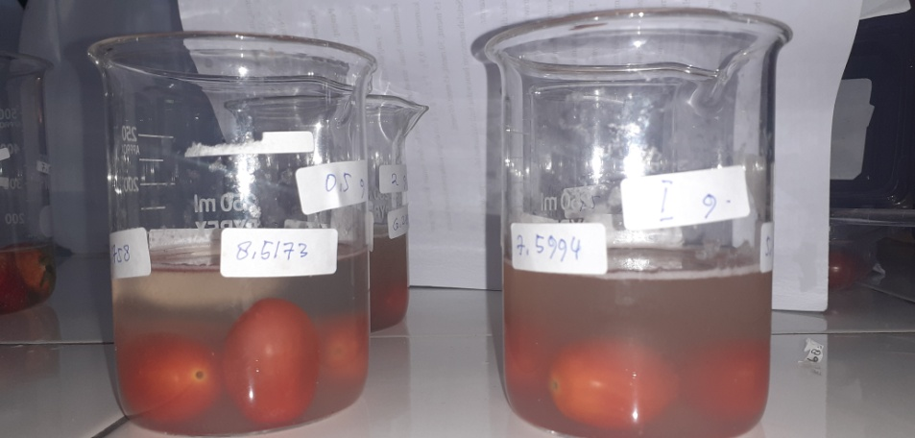
Pencelupan buah tomat cherry kitosan udang vaname
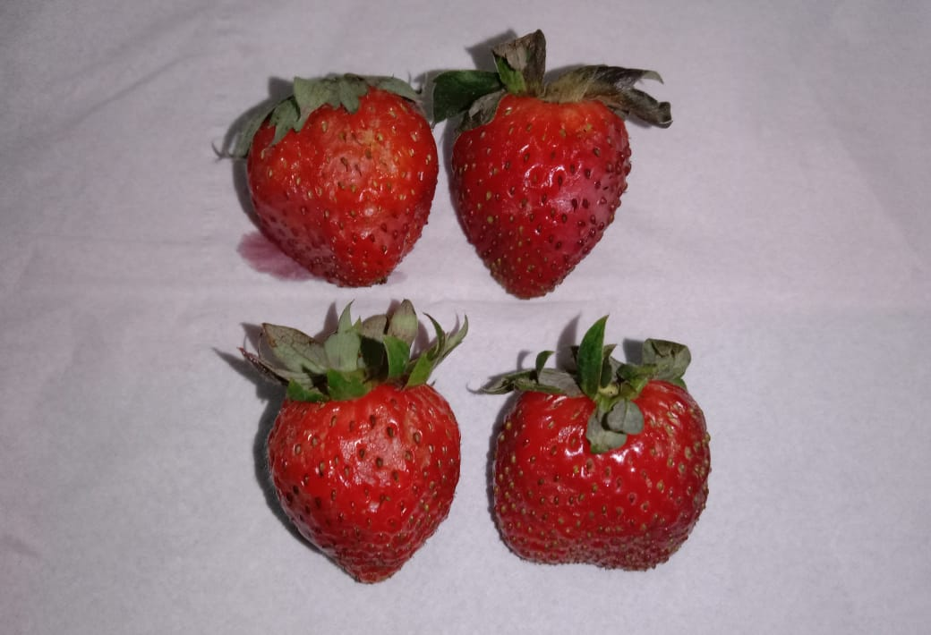
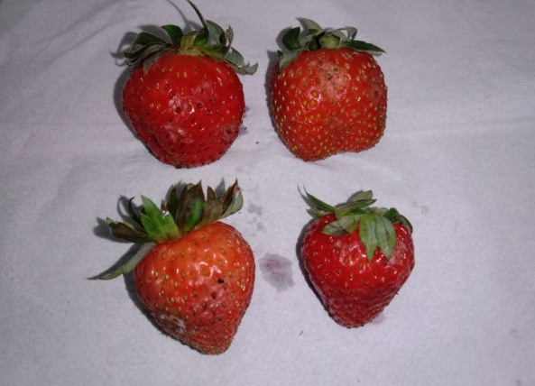
Pengamatan stroberi hari ke-1 Pengamatan stroberi hari ke-1
(kitosan baku) (kitosan udang vaname)
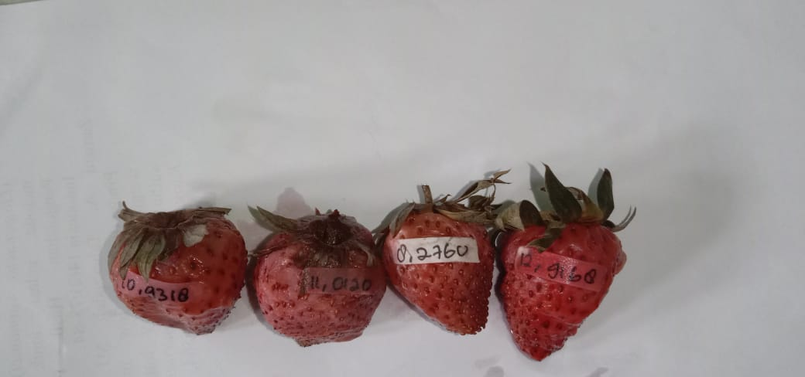
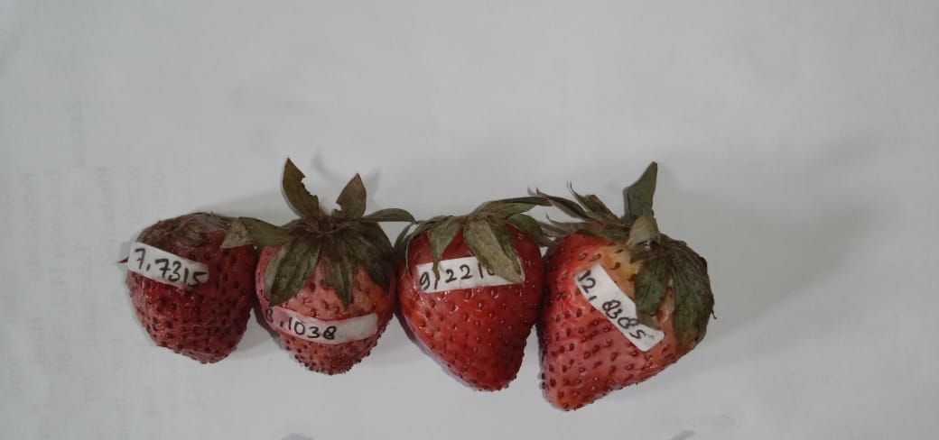
Pengamatan stroberi hari ke-2 Pengamatan stroberi hari ke-2
(kitosan baku) (kitosan udang vaname)

Lampiran 5. Pengamatan Buah
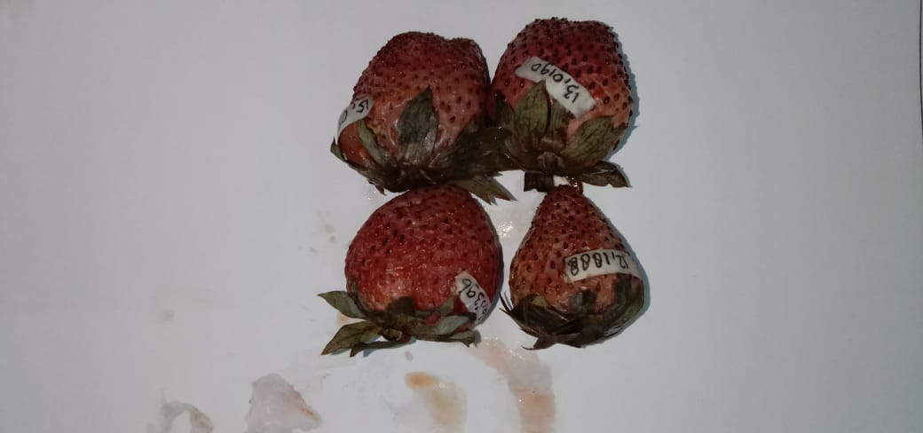
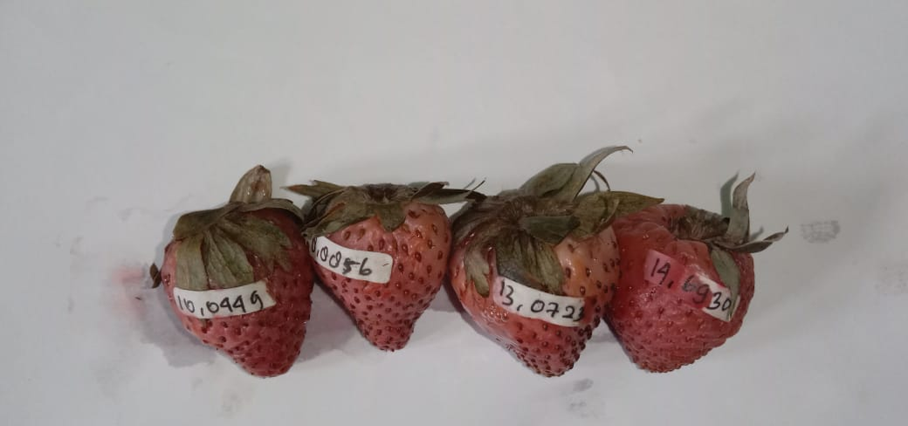
p

Pengamatan stroberi hari ke-3 Pengamatan stroberi hari ke-3
(kitosan baku) (kitosan udang vaname)

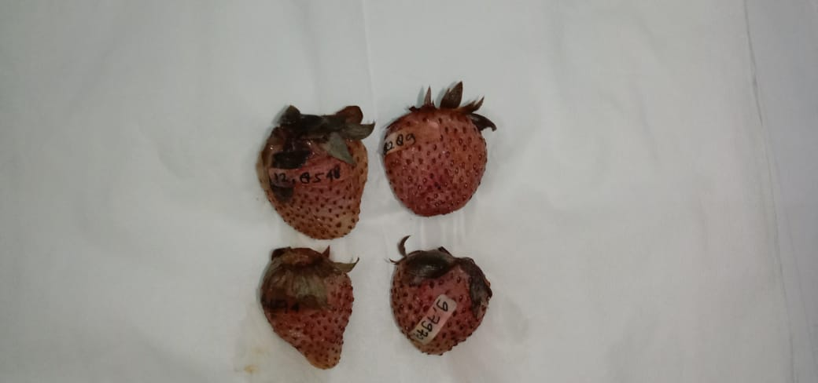
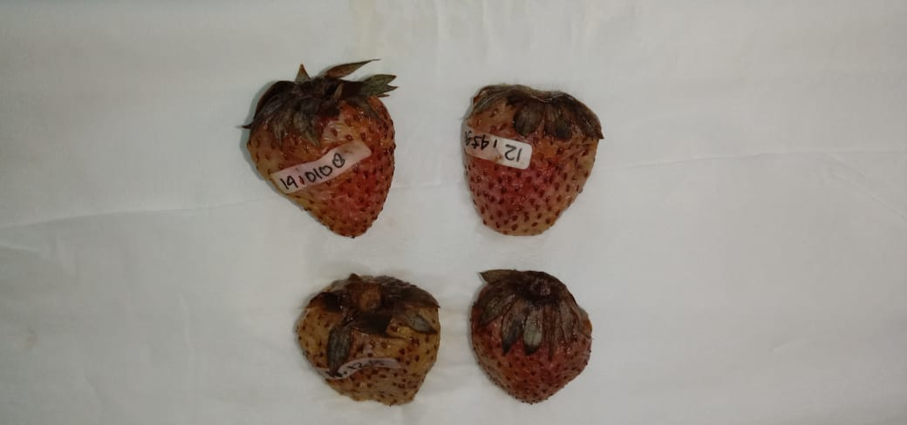
Pengamatan stroberi pada hari ke-4 Pengamatan stroberi hari ke-4
(kitosan baku) (kitosan udang vaname)

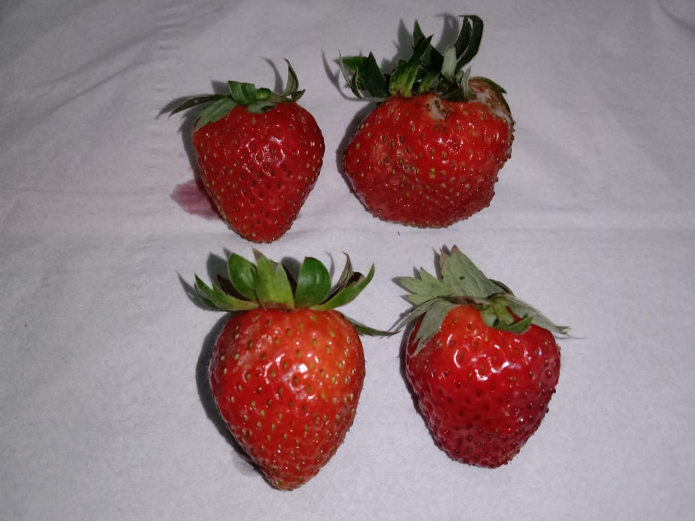

Pengamatan stroberi pada hari ke-1 Pengamatan stroberi pada hari ke-2
(tanpa pelapisan kitosan) (tanpa pelapisan kitosan)

Lampiran 6. Pengamatan Buah

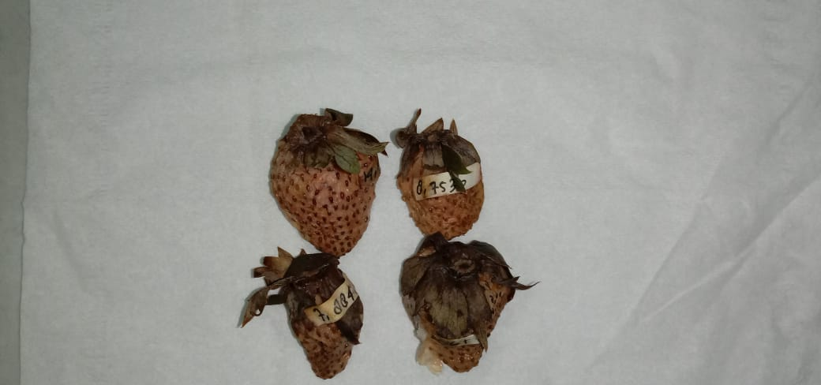
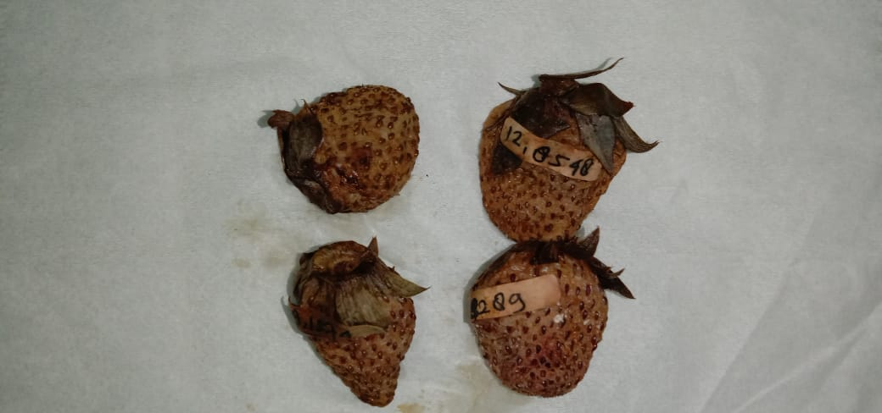
Pengamatan stroberi pada hari ke-3 Pengamatan stroberi pada hari ke-4
(tanpa pelapisan kitosan) (tanpa pelapisan kitosan)

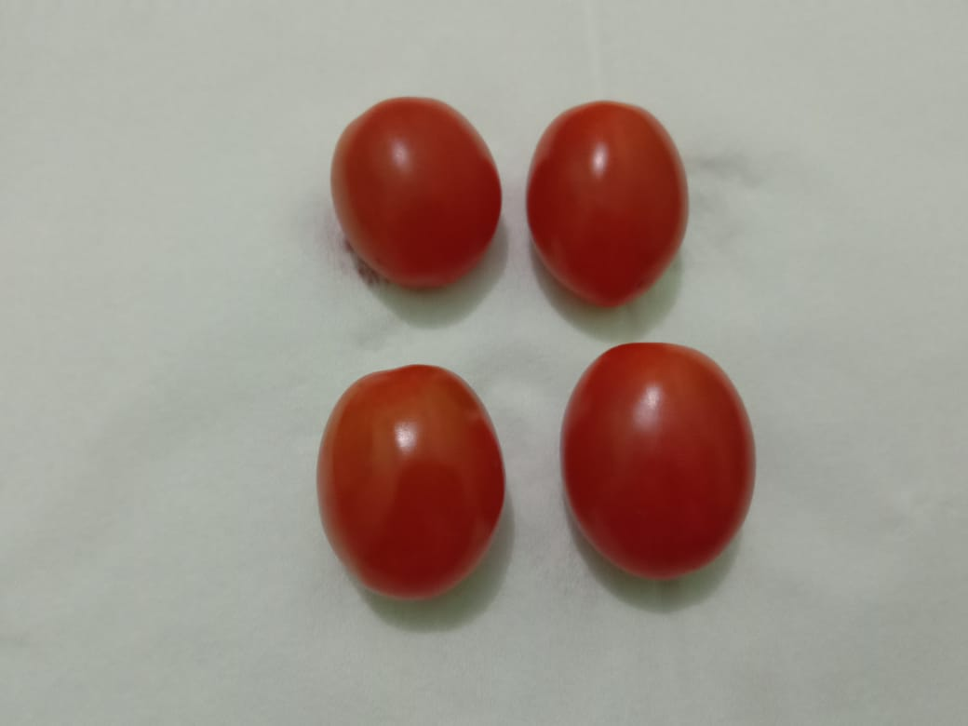
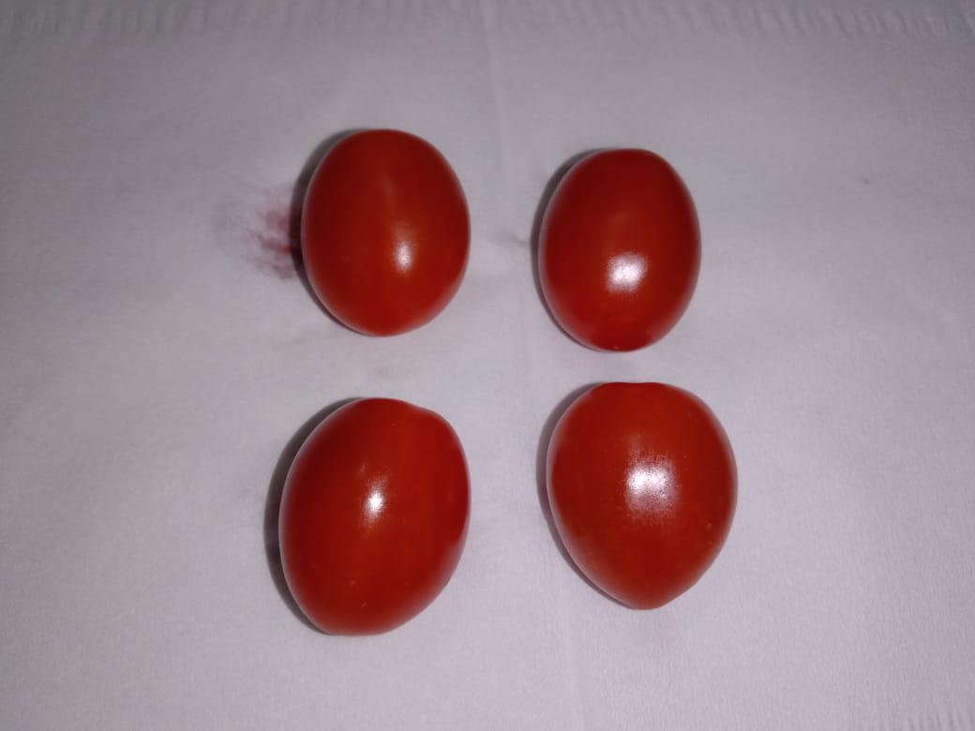Pengamatan tomat cherry hari ke-1 Pengamatan tomat cherry hari ke-1
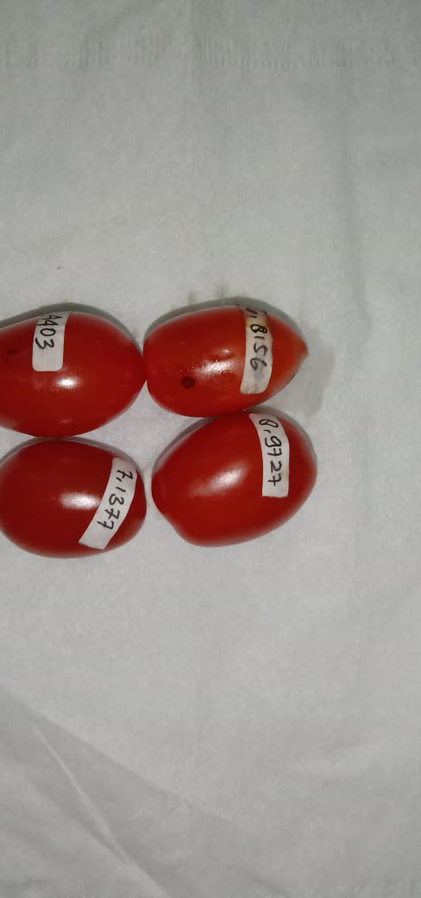
(kitosan baku) (kitosan udang vaname)

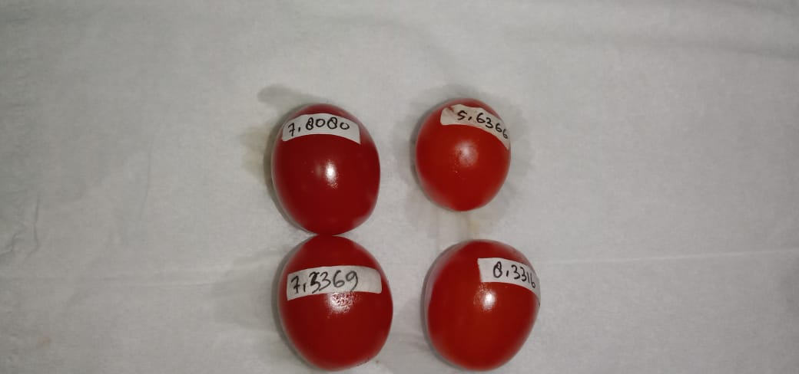

Pengamatan tomat cherry hari ke-2 Pengamatan tomat cherry hari ke2
(kitosan baku) (kitosan udang vaname)

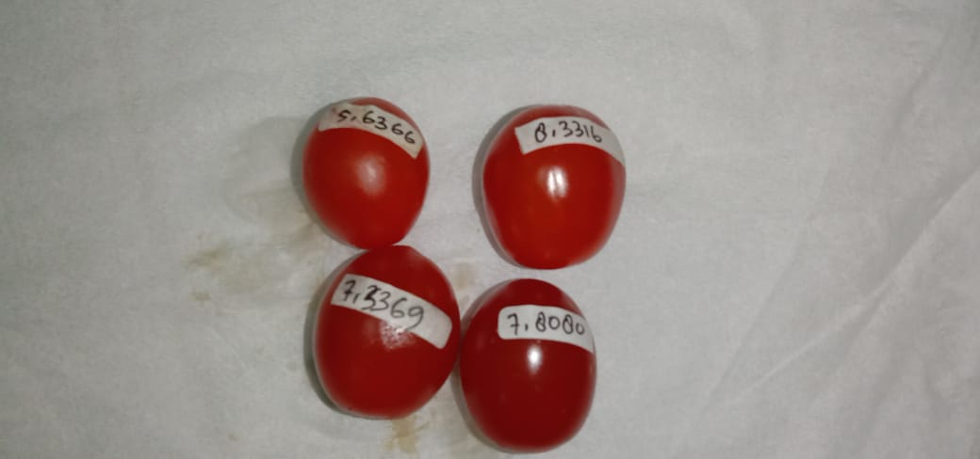
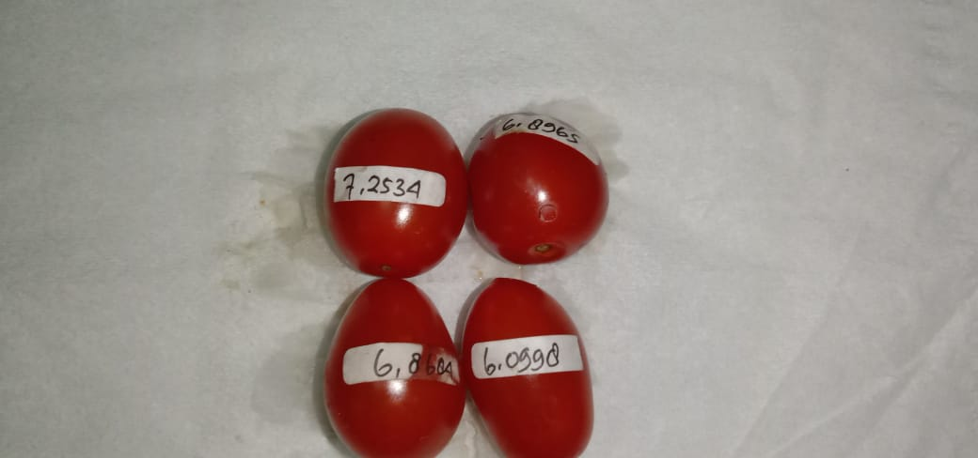
Lampiran 7. Pengamatan Buah

Pengamatan tomat cherry hari ke-3 Pengamatan tomat cherry hari ke-3
(kitosan baku) (kitosan udang vaname)
Pengamatan tomat cherry hari ke-4 Pengamatan tomat cherry hari-4
(kitosan baku) (kitosan udang vaname)
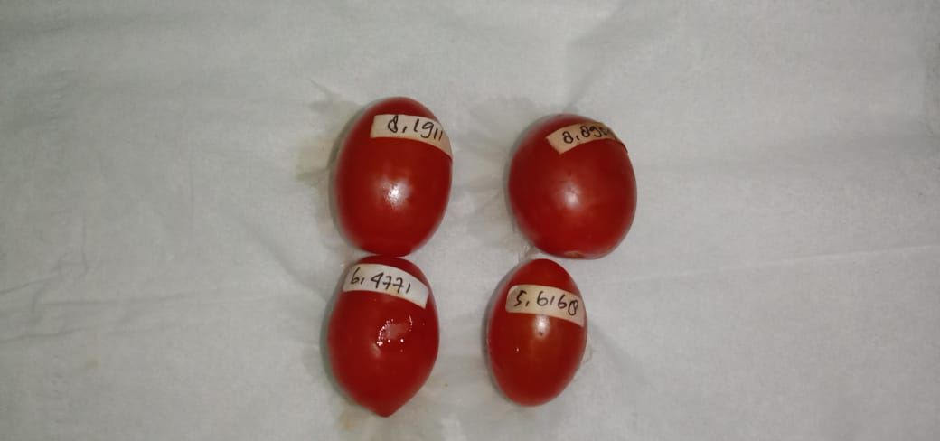
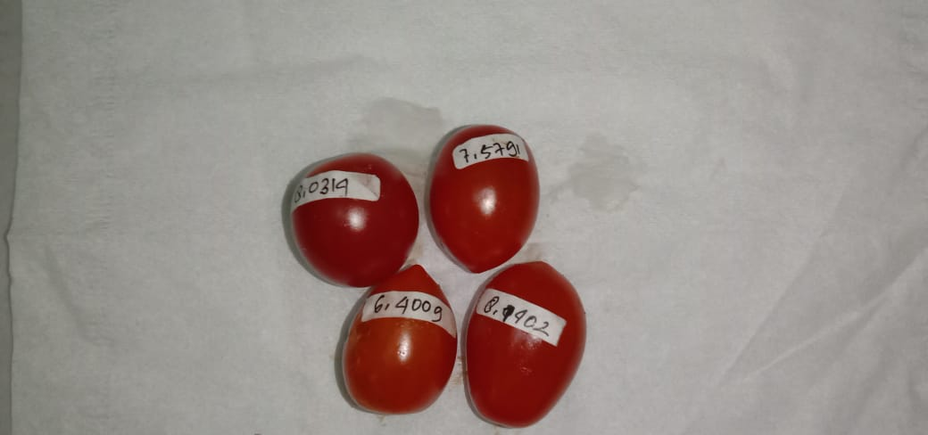
Pengamatan tomat cherry hari ke-1 Pengamatan tomat cherry hari ke-2
(tanpa pelapisan kitosan) (tanpa pelapisan kitosan)

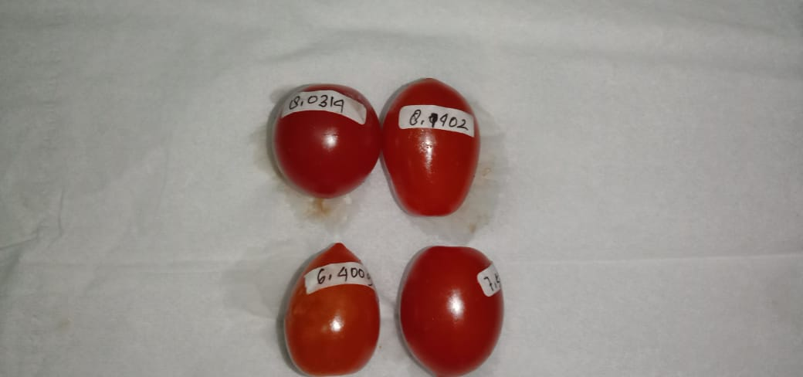
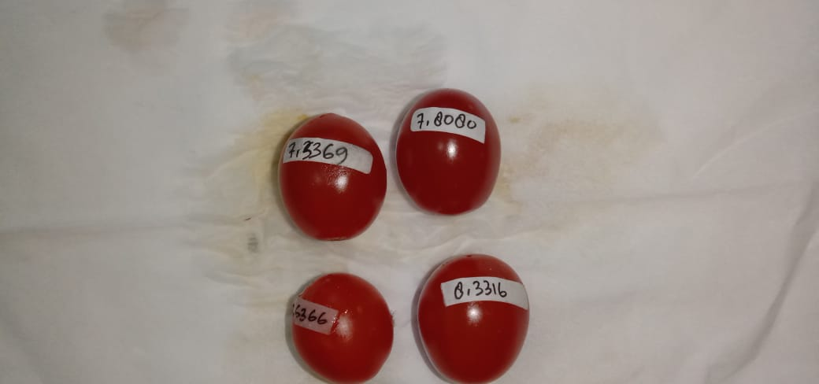
Lampiran 8. Pengamatan Buah dan Alat
Pengamatan tomat cherry hari ke-3 Pengamatan tomat cherry hari ke-4
(tanpa pelapisan kitosan) (tanpa pelapisan kitosan)

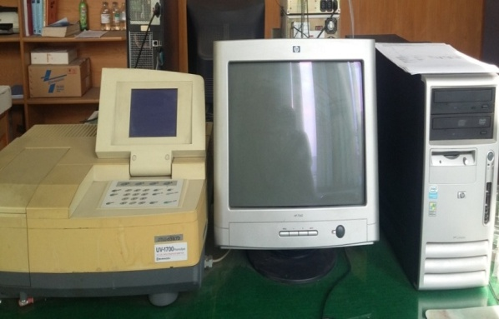

Spektrofotometer UV-Vis(1700 Shimadzu)

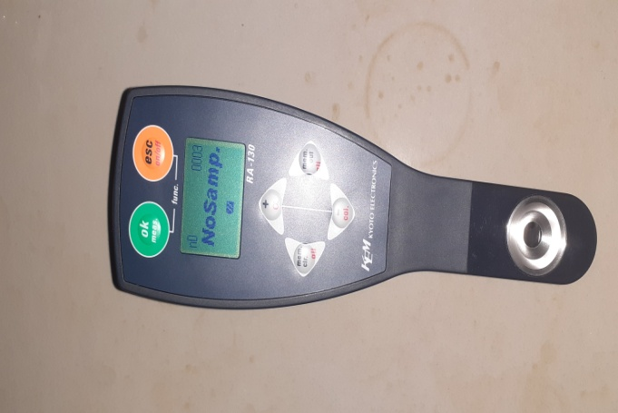

Hand Refractometer

Lanjutan 8. (Lanjutan)

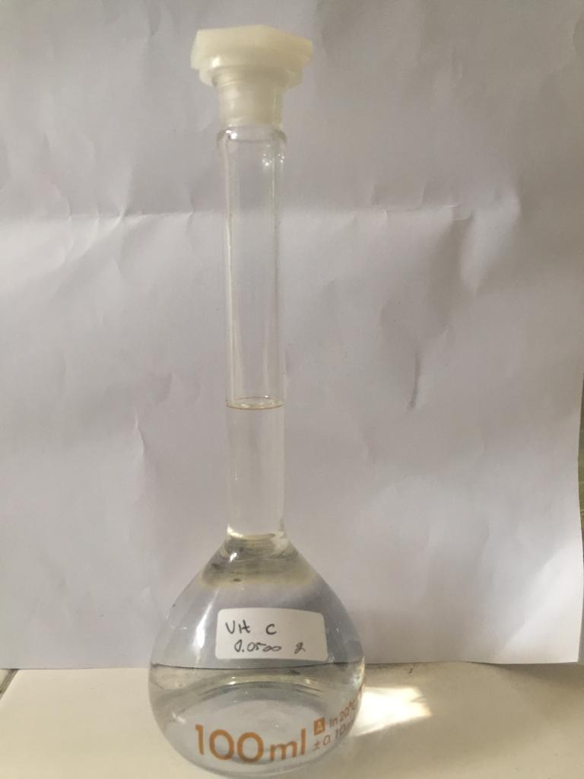

Larutan Vitamin C

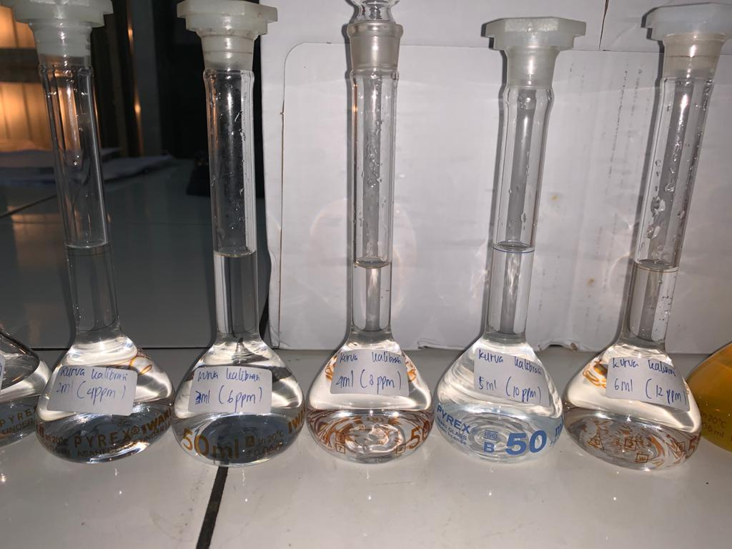

Kurva kalibrasi

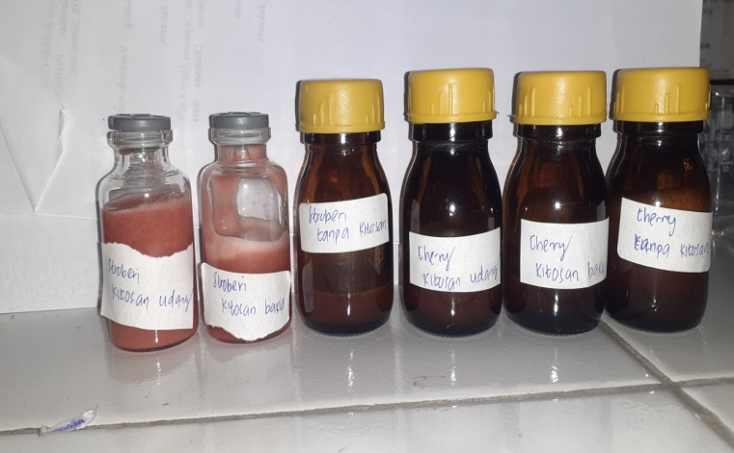
Hasil juser buah

Lampiran 8. (Lanjutan)

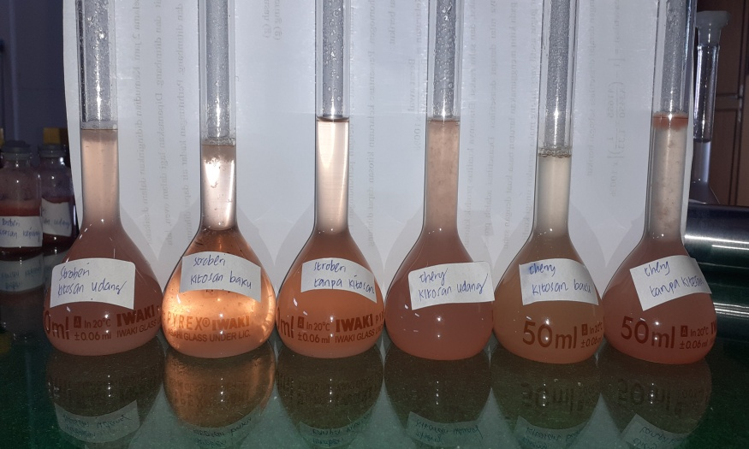

Lib I dan Lib II

Lampiran 9. Determinasi Stroberi
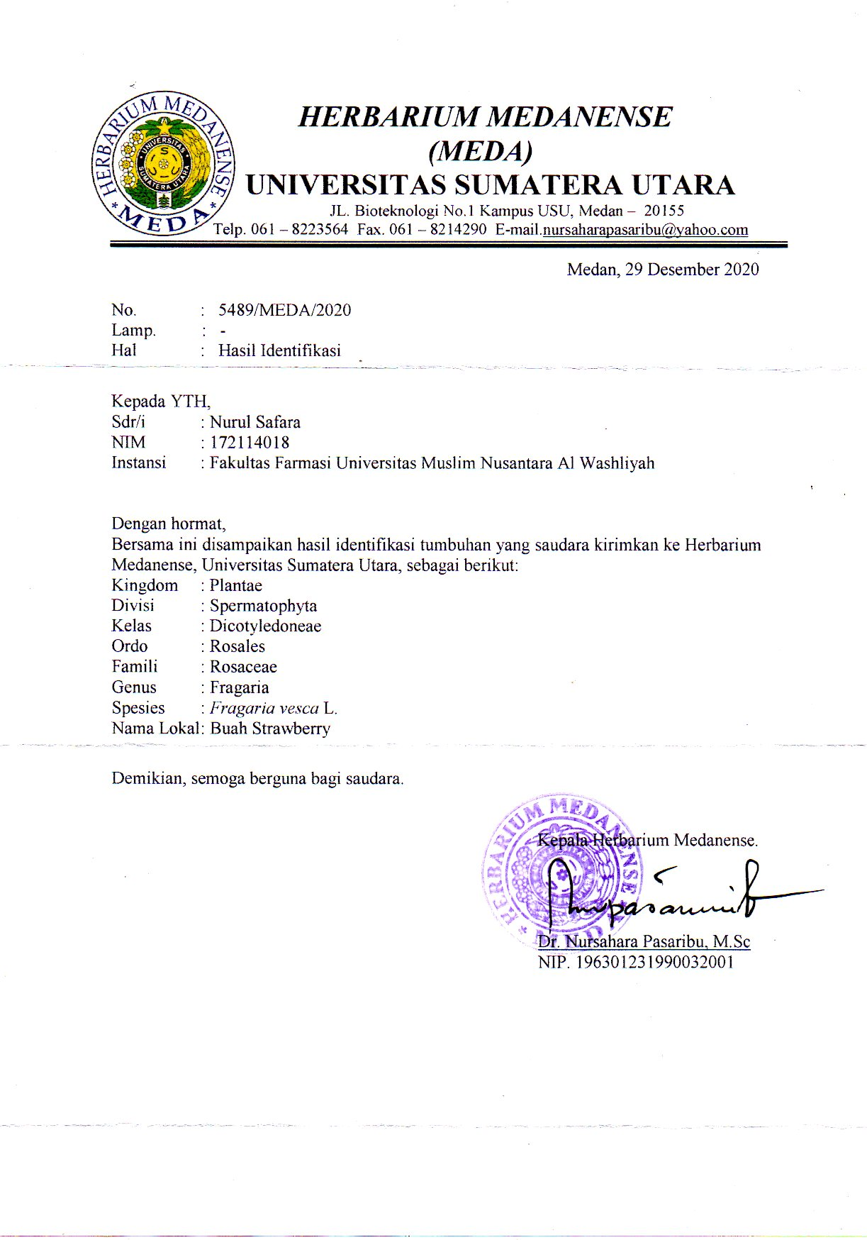

Lampiran 10. Hasil Absorbansi Spektrofotometri
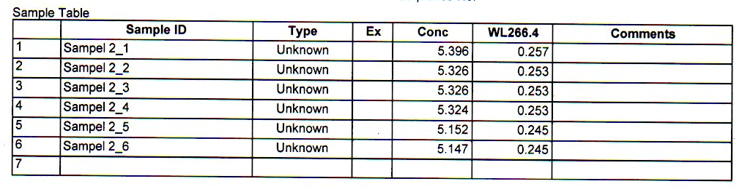
Sampel stroberi kitosan udang
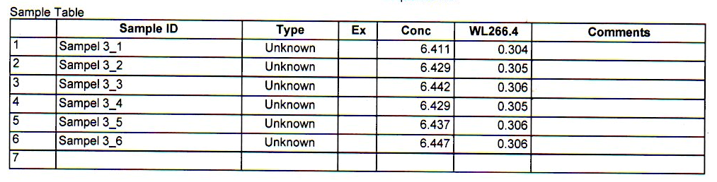
Sampel stroberi kitosan baku
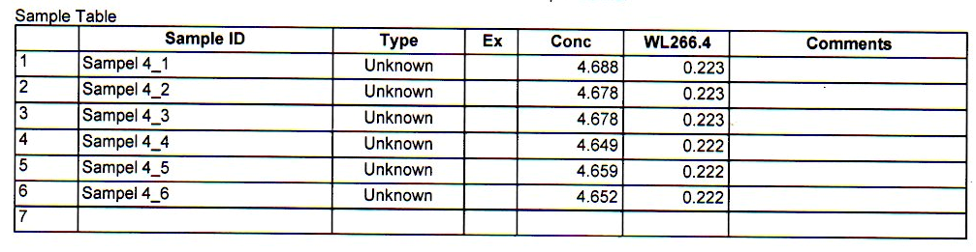
Sampel stroberi tanpa kitosan

Lampiran 10(lanjutan)

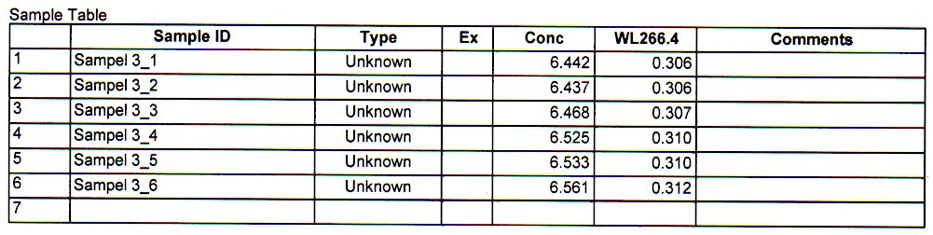
Sampel tomat cherry kitosan udang
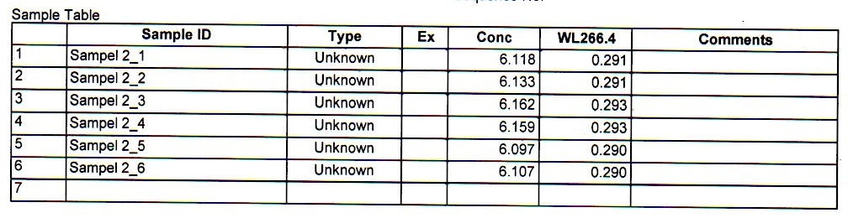
Sampel tomat cherry kitosan baku
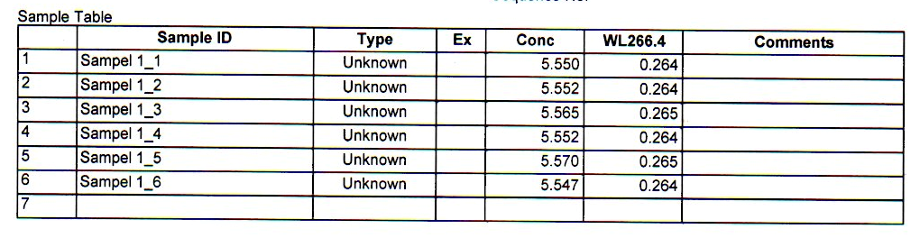
Sampel tomat cherry tanpa kitosan

Lampiran 11. Surat MUI
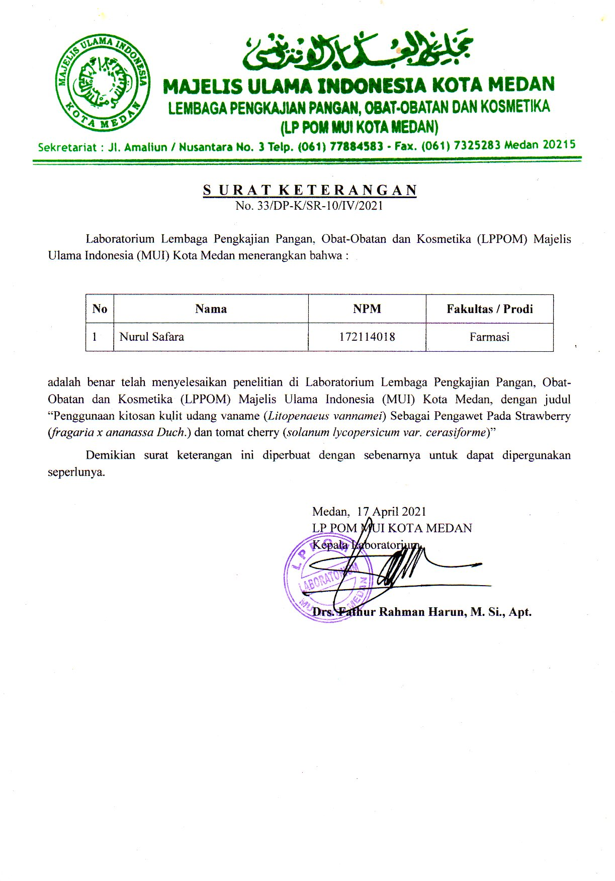

Lampiran 12. Sertifikat Bahan Baku Pembanding Vitamin C
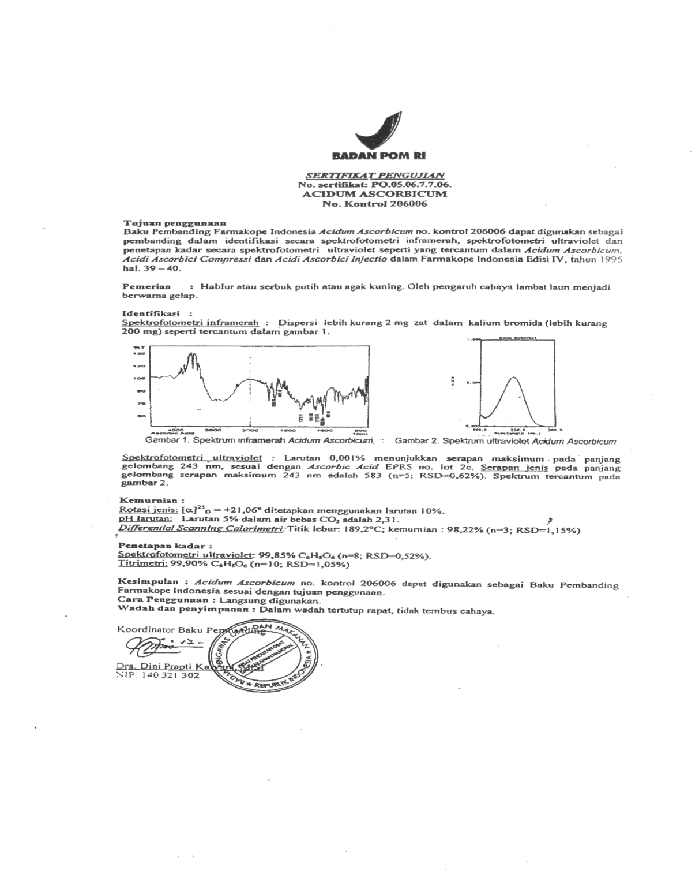

Lampiran 13. Penentuan Baku Vitamin C

Ditimbang 50 mg Vitamin C

Dimasukan ke dalam labu tentukur 100 ml Ditambah akuades sampai garis batas
LIB I
Konsentrasi 500 µg/ml

Dipipet 5 ml pada LIB I
Dimasukan ke dalam labu tentukur 25 ml
Ditambah akuades sampai garis batas
LIB II
Konsentrasi 100 µg/ml

Lampiran 14. Penentuan Panjang Gelombang Maksimum(λ)
LIB II
Konsentrasi 100 µg/ml

Dipipet 3 ml dimasukan ke dalam labu
tentukur 50 ml
Ditambah aquadest sampai garis batas
Diukur serapannya pada λ 200 nm – 400 nm
Serapan λ maksimum
= 266,40 nm

Lampiran 15. Penentuan Linieritas Kurva Kalibrasi

LIB II
Konsentrasi 100 µg/ml

Dipipet berturut-turut 0,3 ml, 0,4 ml, 0,5 ml, 0,6 ml, 0,7 ml
Dimasukan ke dalam labu tentukur 25 ml, ditambah
akuades sampai garis batas. Ukur serapannya
Hasil serapannya

Lampiran 16. Penyiapan Larutan Sampel

Sampel
Buah Stroberi dan Tomat Cherry

Dicuci dan dibersihkan
Dicelupkan dengan kitosan baku
Dicelupkan dengan kitosan udang vaname
Tanpa Pencelupan

Dimasukan ke dalam blender, hasil juicer ditimbang sebanyak 5 gram, masukkan dalam beaker gelas lalu diencerkan dengan akudaes sedikit demi sedikit, kemudian dimasukkan kedalam labu tentukur 50 ml, diadkan sampai tanda batas.
Larutan Induk Sampel

Lampiran 17. Penentuan Kadar Vitamin C dari Larutan Induk Sampel
Larutan Induk Sampel

Dipipet 5,0 ml dimasukan ke dalam labu tentukur 50 ml lalu ditambah akuades sampai garis batas.
Ukur serapan pada λ maksimum

Lampiran 18. Perhitungan Persamaan Regresi dan Koefisien Korelasi Vitamin C

NO | Konsentrasi (µ/ml)  (X) | Serapan  (Y) | XY | X² | Y²
1 | 0,0000 | 0,0000 | 0 | 0 | 0
2 | 6,0000 | 0,284 | 1,704 | 36 | 0,080
3 | 8,0000 | 0,385 | 3,08 | 64 | 0,148
4 | 10,0000 | 0,479 | 4,79 | 100 | 0,229
5 | 12,0000 | 0,559 | 6,708 | 144 | 0,312
6 | 14,0000 | 0,662 | 9,268 | 196 | 0,438
∑ | 50 | 2,369 | 25,55 | 540 | 1,207
 | X = 8,333 | Y = 0,394

Y = aX + b
a = $\frac{\sum{XY-(\sum{X) (\sum{Y)/n}}}}{\sum{X^{2}-\sum{{(X)}^{2}}}/n}$
= $\frac{25,55 -\left(50\right).(2,369)/6}{540 –{ (50)}^{2}/6}$
= $\frac{ 25,55- 118,45/6}{540-2.500/6}$
= $\frac{-15,438}{-326,666}$ = 0,04739
b = $\overline{Y}$ - a$\overline{X}$
= 0,394 – (0,04739).(8,333)
= 0,394 – 0,3949
= 0,0009
Maka persamaan regresi yang didapat : Y = 0,04739X + 0,0009

Lampiran 18. (Lanjutan)
Koefisien korelasi :
r = $\frac{\sum{XY-(\sum{X)(\sum{Y)/n}}}}{\sqrt{\left[\sum{X^{2 }}–({\sum{X)}}^{2}/n\right]\left[\sum{Y^{2 }}–({\sum{Y)}}^{2}/n\right]}}$
r = $\frac{25,55 -\left(50\right).(2,369)/6}{\sqrt{\left[540-{(50)}^{2}/6\right]\left[1,207-{(2,369)}^{2}/6\right]}}$
r = $\frac{5,808}{\sqrt{\left[123,3\right]\left[0,271\right]}}$
r = $\frac{5,808}{\sqrt{33,414}}$
r = $\frac{5,808}{5,780}$
r = 1,00484

Lampiran 19. Perhitungan Kadar Vitamin C Pada Buah Stroberi Kitosan Baku

Bobot sampel yang ditimbang setara 5g
sampel yang ditimbang = 5,1940g
Absorbansi = 0,304
Konsentrasi terukur (X) =
Y = 0,04704X + 0,00285
0,304 = 0,04704X + 0,00285
X = $\frac{0,304 -0,00285}{0,04704}$
=6,4019µg/ml
Konsentrasi buah stroberi kitosan baku dengan faktor pengenceran 10 kali.
Kadar = $\frac{C x V x Fp}{ berat sampel}$ = $\frac{6,4019 µg/ml x 50 ml x 10}{5,1940 g}$ = 61,627 mg$/100 g$

Lampiran 19.(Lanjutan)

Bobot sampel yang ditimbang setara 5g
sampel yang ditimbang = 5,1940g
Absorbansi = 0,305
Konsentrasi terukur (X) =
Y = 0,04704X + 0,00285
0,305 = 0,04704X + 0,00285
X = $\frac{0,305 -0,00285}{0,04704}$
=6,4232µg/ml
Konsentrasi buah stroberi kitosan baku dengan faktor pengenceran 10 kali.
Kadar = $\frac{C x V x Fp}{ berat sampel}$ = $\frac{6,4232 µg/ml x 50 ml x 10}{5,1940 g}$ = 61,832 mg$/100 g$

Lampiran 19.(Lanjutan)

Bobot sampel yang ditimbang setara 5g
sampel yang ditimbang = 5,1940g
Absorbansi = 0,306
Konsentrasi terukur (X) =
Y = 0,04704X + 0,00285
0,305 = 0,04704X + 0,00285
X = $\frac{0,306 -0,00285}{0,04704}$
=6,4445µg/ml
Konsentrasi buah stroberi kitosan baku dengan faktor pengenceran 10 kali.
Kadar = $\frac{C x V x Fp}{ berat sampel}$ = $\frac{6,4445 µg/ml x 50 ml x 10}{5,1940 g}$ = 62,037 mg$/100 g$

Lampiran 19.(Lanjutan)

Bobot sampel yang ditimbang setara 5g
sampel yang ditimbang = 5,1940g
Absorbansi = 0,305
Konsentrasi terukur (X) =
Y = 0,04704X + 0,00285
0,305 = 0,04704X + 0,00285
X = $\frac{0,305 -0,00285}{0,04704}$
=6,4232µg/ml
Konsentrasi buah stroberi kitosan baku dengan faktor pengenceran 10 kali.
Kadar = $\frac{C x V x Fp}{ berat sampel}$ = $\frac{6,4232 µg/ml x 50 ml x 10}{5,1940 g}$ = 61,832 mg$/100 g$

Lampiran 19.(Lanjutan)

Bobot sampel yang ditimbang setara 5g
sampel yang ditimbang = 5,1940g
Absorbansi = 0,306
Konsentrasi terukur (X) =
Y = 0,04704X + 0,00285
0,305 = 0,04704X + 0,00285
X = $\frac{0,306 -0,00285}{0,04704}$
=6,4445µg/ml
Konsentrasi buah stroberi kitosan baku dengan faktor pengenceran 10 kali.
Kadar = $\frac{C x V x Fp}{ berat sampel}$ = $\frac{6,4445 µg/ml x 50 ml x 10}{5,1940 g}$ = 62,037 mg$/100 g$

Lampiran 19.(Lanjutan)

Bobot sampel yang ditimbang setara 5g
sampel yang ditimbang = 5,1940g
Absorbansi = 0,306
Konsentrasi terukur (X) =
Y = 0,04704X + 0,00285
0,305 = 0,04704X + 0,00285
X = $\frac{0,306 -0,00285}{0,04704}$
=6,4445µg/ml
Konsentrasi buah stroberi kitosan baku dengan faktor pengenceran 10 kali.
Kadar = $\frac{C x V x Fp}{ berat sampel}$ = $\frac{6,4445 µg/ml x 50 ml x 10}{5,1940 g}$ = 62,037 mg$/100 g$

Lampiran 20. Perhitungan Kadar Vitamin C Pada Buah Stroberi Kitosan Udang Vaname

Bobot sampel yang ditimbang setara 5g
sampel yang ditimbang = 5,1175g
Absorbansi = 0,257
Konsentrasi terukur (X) =
Y = 0,04704X + 0,00285
0,257 = 0,04704X + 0,00285
X = $\frac{0,257 -0,00285}{0,04704}$
=5,4028µg/ml
Konsentrasi buah stroberi kitosan udang vaname dengan faktor pengenceran 10 kali.
Kadar = $\frac{C x V x Fp}{ berat sampel}$ = $\frac{5,4028 µg/ml x 50 ml x 10}{5,1175g}$ = 52,787 mg$/100 g$

Lampiran 20.(Lanjutan)

Bobot sampel yang ditimbang setara 5g
sampel yang ditimbang = 5,1175g
Absorbansi = 0,253
Konsentrasi terukur (X) =
Y = 0,04704X + 0,00285
0,253 = 0,04704X + 0,00285
X = $\frac{0,253 -0,00285}{0,04704}$
= 4,9351µg/ml
Konsentrasi buah stroberi kitosan udang vaname dengan faktor pengenceran 10 kali.
Kadar = $\frac{C x V x Fp}{ berat sampel}$ = $\frac{4,9351µg/ml x 50 ml x 10}{5,1175g}$ = 48,217 mg$/100 g$

Lampiran 20.(Lanjutan)

Bobot sampel yang ditimbang setara 5g
sampel yang ditimbang = 5,1175g
Absorbansi = 0,253
Konsentrasi terukur (X) =
Y = 0,04704X + 0,00285
0,253 = 0,04704X + 0,00285
X = $\frac{0,253 -0,00285}{0,04704}$
= 4,9351µg/ml
Konsentrasi buah stroberi kitosan udang vaname dengan faktor pengenceran 10 kali.
Kadar = $\frac{C x V x Fp}{ berat sampel}$ = $\frac{4,9351µg/ml x 50 ml x 10}{5,1175g}$ = 48,217 mg$/100 g$

Lampiran 20.(Lanjutan)

Bobot sampel yang ditimbang setara 5g
sampel yang ditimbang = 5,1175g
Absorbansi = 0,253
Konsentrasi terukur (X) =
Y = 0,04704X + 0,00285
0,253 = 0,04704X + 0,00285
X = $\frac{0,253 -0,00285}{0,04704}$
= 4,9351µg/ml
Konsentrasi buah stroberi kitosan udang vaname dengan faktor pengenceran 10 kali.
Kadar = $\frac{C x V x Fp}{ berat sampel}$ = $\frac{4,9351µg/ml x 50 ml x 10}{5,1175g}$ = 48,217 mg$/100 g$

Lampiran 20.(Lanjutan)

Bobot sampel yang ditimbang setara 5g
sampel yang ditimbang = 5,1175g
Absorbansi = 0,253
Konsentrasi terukur (X) =
Y = 0,04704X + 0,00285
0,253 = 0,04704X + 0,00285
X = $\frac{0,253 -0,00285}{0,04704}$
= 4,9351µg/ml
Konsentrasi buah stroberi kitosan udang vaname dengan faktor pengenceran 10 kali.
Kadar = $\frac{C x V x Fp}{ berat sampel}$ = $\frac{4,9351µg/ml x 50 ml x 10}{5,1175g}$ = 48,217 mg$/100 g$

Lampiran 20.(Lanjutan)

Bobot sampel yang ditimbang setara 5g
sampel yang ditimbang = 5,1175g
Absorbansi = 0,245
Konsentrasi terukur (X) =
Y = 0,04704X + 0,00285
0,245 = 0,04704X + 0,00285
X = $\frac{0,245 -0,00285}{0,04704}$
= 5,1477µg/ml
Konsentrasi buah stroberi kitosan udang vaname dengan faktor pengenceran 10 kali.
Kadar = $\frac{C x V x Fp}{ berat sampel}$ = $\frac{5,1477 µg/ml x 50 ml x 10}{5,1175g}$ = 50,295 mg$/100 g$

Lampiran 20.(Lanjutan)

Bobot sampel yang ditimbang setara 5g
sampel yang ditimbang = 5,1175g
Absorbansi = 0,245
Konsentrasi terukur (X) =
Y = 0,04704X + 0,00285
0,245 = 0,04704X + 0,00285
X = $\frac{0,245 -0,00285}{0,04704}$
= 5,1477µg/ml
Konsentrasi buah stroberi kitosan udang vaname dengan faktor pengenceran 10 kali.
Kadar = $\frac{C x V x Fp}{ berat sampel}$ = $\frac{5,1477 µg/ml x 50 ml x 10}{5,1175g}$ = 50,295 mg$/100 g$

Lampiran 21. Perhitungan Kadar Vitamin C Pada Buah Stroberi Tanpa Kitosan

Bobot sampel yang ditimbang setara 5g
sampel yang ditimbang = 4,3588g
Absorbansi = 0,223
Konsentrasi terukur (X) =
Y = 0,04704X + 0,00285
0,223 = 0,04704X + 0,00285
X = $\frac{0,223 -0,00285}{0,04704}$
= 4,6800µg/ml
Konsentrasi buah stroberi kitosan udang vaname dengan faktor pengenceran 10 kali.
Kadar = $\frac{C x V x Fp}{ berat sampel}$ = $\frac{4,6800 µg/ml x 50 ml x 10}{4,3588 g}$ = 53,684 mg$/100 g$

Lampiran 21.(Lanjutan)

Bobot sampel yang ditimbang setara 5g
sampel yang ditimbang = 4,3588g
Absorbansi = 0,223
Konsentrasi terukur (X) =
Y = 0,04704X + 0,00285
0,223 = 0,04704X + 0,00285
X = $\frac{0,223 -0,00285}{0,04704}$
= 4,6800µg/ml
Konsentrasi buah stroberi kitosan udang vaname dengan faktor pengenceran 10 kali.
Kadar = $\frac{C x V x Fp}{ berat sampel}$ = $\frac{4,6800 µg/ml x 50 ml x 10}{4,3588 g}$ = 53,684 mg$/100 g$

Lampiran 21.(Lanjutan)

Bobot sampel yang ditimbang setara 5g
sampel yang ditimbang = 4,3588g
Absorbansi = 0,223
Konsentrasi terukur (X) =
Y = 0,04704X + 0,00285
0,223 = 0,04704X + 0,00285
X = $\frac{0,223 -0,00285}{0,04704}$
= 4,6800µg/ml
Konsentrasi buah stroberi kitosan udang vaname dengan faktor pengenceran 10 kali.
Kadar = $\frac{C x V x Fp}{ berat sampel}$ = $\frac{4,6800 µg/ml x 50 ml x 10}{4,3588 g}$ = 53,684 mg$/100 g$

Lampiran 21.(Lanjutan)

Bobot sampel yang ditimbang setara 5g
sampel yang ditimbang = 4,3588g
Absorbansi = 0,223
Konsentrasi terukur (X) =
Y = 0,04704X + 0,00285
0,223 = 0,04704X + 0,00285
X = $\frac{0,223 -0,00285}{0,04704}$
= 4,6800µg/ml
Konsentrasi buah stroberi kitosan udang vaname dengan faktor pengenceran 10 kali.
Kadar = $\frac{C x V x Fp}{ berat sampel}$ = $\frac{4,6800 µg/ml x 50 ml x 10}{4, 3588 g}$ = 53,684 mg$/100 g$

Lampiran 21.(Lanjutan)

Bobot sampel yang ditimbang setara 5g
sampel yang ditimbang = 4,3588g
Absorbansi = 0,222
Konsentrasi terukur (X) =
Y = 0,04704X + 0,00285
0,223 = 0,04704X + 0,00285
X = $\frac{0,222 -0,00285}{0,04704}$
= 4,6588µg/ml
Konsentrasi buah stroberi kitosan udang vaname dengan faktor pengenceran 10 kali.
Kadar = $\frac{C x V x Fp}{ berat sampel}$ = $\frac{4,6588 µg/ml x 50 ml x 10}{4,3588 g}$ = 53,684 mg$/100 g$

Lampiran 21.(Lanjutan)

Bobot sampel yang ditimbang setara 5g
sampel yang ditimbang = 4,3588g
Absorbansi = 0,222
Konsentrasi terukur (X) =
Y = 0,04704X + 0,00285
0,223 = 0,04704X + 0,00285
X = $\frac{0,222 -0,00285}{0,04704}$
= 4,6588µg/ml
Konsentrasi buah stroberi kitosan udang vaname dengan faktor pengenceran 10 kali.
Kadar = $\frac{C x V x Fp}{ berat sampel}$ = $\frac{4,6588 µg/ml x 50 ml x 10}{4,3588 g}$ = 53,684 mg$/100 g$

Lampiran 21.(Lanjutan)

Bobot sampel yang ditimbang setara 5g
sampel yang ditimbang = 4,3588g
Absorbansi = 0,222
Konsentrasi terukur (X) =
Y = 0,04704X + 0,00285
0,223 = 0,04704X + 0,00285
X = $\frac{0,222 -0,00285}{0,04704}$
= 4,6588µg/ml
Konsentrasi buah stroberi kitosan udang vaname dengan faktor pengenceran 10 kali.
Kadar = $\frac{C x V x Fp}{ berat sampel}$ = $\frac{4,6588 µg/ml x 50 ml x 10}{4,3588 g}$ = 53,684 mg$/100 g$

Lampiran 22. Perhitungan Kadar Vitamin C Pada Buah Tomat Cherry Kitosan Baku

Bobot sampel yang ditimbang setara 5g
sampel yang ditimbang = 4,3604g
Absorbansi = 0,291
Konsentrasi terukur (X) =
Y = 0,04704X + 0,00285
0,291 = 0,04704X + 0,00285
X = $\frac{0,291 -0,00285}{0,04704}$
= 6,1256µg/ml
Konsentrasi buah tomat cherry kitosan baku dengan faktor pengenceran 10 kali.
Kadar = $\frac{C x V x Fp}{ berat sampel}$ = $\frac{6,1256 µg/ml x 50 ml x 10}{4,3604 g}$ = 70,241 mg$/100 g$

Lampiran 22.(Lanjutan)

Bobot sampel yang ditimbang setara 5g
sampel yang ditimbang = 4,3604g
Absorbansi = 0,291
Konsentrasi terukur (X) =
Y = 0,04704X + 0,00285
0,291 = 0,04704X + 0,00285
X = $\frac{0,291 -0,00285}{0,04704}$
= 6,1256µg/ml
Konsentrasi buah tomat cherry kitosan baku dengan faktor pengenceran 10 kali.
Kadar = $\frac{C x V x Fp}{ berat sampel}$ = $\frac{6,1256 µg/ml x 50 ml x 10}{4,3604 g}$ = 70,241 mg$/100 g$

Lampiran 22.(Lanjutan)

Bobot sampel yang ditimbang setara 5g
sampel yang ditimbang = 4,3604g
Absorbansi = 0,293
Konsentrasi terukur (X) =
Y = 0,04704X + 0,00285
0,293 = 0,04704X + 0,00285
X = $\frac{0,293 -0,00285}{0,04704}$
= 5,6228µg/ml
Konsentrasi buah tomat cherry kitosan baku dengan faktor pengenceran 10 kali.
Kadar = $\frac{C x V x Fp}{ berat sampel}$ = $\frac{5,6228 µg/ml x 50 ml x 10}{4,3604 g}$ = 64,4757 mg$/100 g$

Lampiran 22.(Lanjutan)

Bobot sampel yang ditimbang setara 5g
sampel yang ditimbang = 4,3604g
Absorbansi = 0,293
Konsentrasi terukur (X) =
Y = 0,04704X + 0,00285
0,293 = 0,04704X + 0,00285
X = $\frac{0,293 -0,00285}{0,04704}$
= 5,6228µg/ml
Konsentrasi buah tomat cherry kitosan baku dengan faktor pengenceran 10 kali.
Kadar = $\frac{C x V x Fp}{ berat sampel}$ = $\frac{5,6228 µg/ml x 50 ml x 10}{4,3604 g}$ = 64,4757 mg$/100 g$

Lampiran 22.(Lanjutan)

Bobot sampel yang ditimbang setara 5g
sampel yang ditimbang = 4,3604g
Absorbansi = 0,290
Konsentrasi terukur (X) =
Y = 0,04704X + 0,00285
0,290 = 0,04704X + 0,00285
X = $\frac{0,290 -0,00285}{0,04704}$
= 6,2255µg/ml
Konsentrasi buah tomat cherry kitosan baku dengan faktor pengenceran 10 kali.
Kadar = $\frac{C x V x Fp}{ berat sampel}$ = $\frac{6,2255 µg/ml x 50 ml x 10}{4,3604 g}$ = 71,386 mg$/100 g$

Lampiran 22.(Lanjutan)

Bobot sampel yang ditimbang setara 5g
sampel yang ditimbang = 4,3604g
Absorbansi = 0,290
Konsentrasi terukur (X) =
Y = 0,04704X + 0,00285
0,290 = 0,04704X + 0,00285
X = $\frac{0,290 -0,00285}{0,04704}$
= 6,2255µg/ml
Konsentrasi buah tomat cherry kitosan baku dengan faktor pengenceran 10 kali.
Kadar = $\frac{C x V x Fp}{ berat sampel}$ = $\frac{6,2255 µg/ml x 50 ml x 10}{4,3604 g}$ = 71,386 mg$/100 g$

Lampiran 23. Perhitungan Kadar Vitamin C Pada Buah Tomat Cherry Kitosan Udang Vaname

Bobot sampel yang ditimbang setara 5g
sampel yang ditimbang = 5,0643g
Absorbansi = 0,306
Konsentrasi terukur (X) =
Y = 0,04704X + 0,00285
0,306 = 0,04704X + 0,00285
X = $\frac{0,306 -0,00285}{0,04704}$
= 6,4445µg/ml
Konsentrasi buah tomat cherry kitosan baku dengan faktor pengenceran 10 kali.
Kadar = $\frac{C x V x Fp}{ berat sampel}$ = $\frac{6,4445 µg/ml x 50 ml x 10}{5,0643 g}$ = 63,6267 mg$/100 g$

Lampiran 23.(Lanjutan)

Bobot sampel yang ditimbang setara 5g
sampel yang ditimbang = 5,0643g
Absorbansi = 0,306
Konsentrasi terukur (X) =
Y = 0,04704X + 0,00285
0,306 = 0,04704X + 0,00285
X = $\frac{0,306 -0,00285}{0,04704}$
= 6,4445µg/ml
Konsentrasi buah tomat cherry kitosan baku dengan faktor pengenceran 10 kali.
Kadar = $\frac{C x V x Fp}{ berat sampel}$ = $\frac{6,4445 µg/ml x 50 ml x 10}{5,0643 g}$ = 63,6267 mg$/100 g$

Lampiran 23.(Lanjutan)

Bobot sampel yang ditimbang setara 5g
sampel yang ditimbang = 5,0643g
Absorbansi = 0,306
Konsentrasi terukur (X) =
Y = 0,04704X + 0,00285
0,306 = 0,04704X + 0,00285
X = $\frac{0,306 -0,00285}{0,04704}$
= 6,4445µg/ml
Konsentrasi buah tomat cherry kitosan baku dengan faktor pengenceran 10 kali.
Kadar = $\frac{C x V x Fp}{ berat sampel}$ = $\frac{6,4445 µg/ml x 50 ml x 10}{5,0643 g}$ = 63,6267 mg$/100 g$

Lampiran 23.(Lanjutan)

Bobot sampel yang ditimbang setara 5g
sampel yang ditimbang = 5,0643g
Absorbansi = 0,307
Konsentrasi terukur (X) =
Y = 0,04704X + 0,00285
0,307 = 0,04704X + 0,00285
X = $\frac{0,307-0,00285}{0,04704}$
= 6,4657µg/ml
Konsentrasi buah tomat cherry kitosan baku dengan faktor pengenceran 10 kali.
Kadar = $\frac{C x V x Fp}{ berat sampel}$ = $\frac{6,4657 µg/ml x 50 ml x 10}{5,0643 g}$ = 63,836 mg$/100 g$

Lampiran 23.(Lanjutan)

Bobot sampel yang ditimbang setara 5g
sampel yang ditimbang = 5,0643g
Absorbansi = 0,310
Konsentrasi terukur (X) =
Y = 0,04704X + 0,00285
0,310 = 0,04704X + 0,00285
X = $\frac{0,310-0,00285}{0,04704}$
= 6,5295µg/ml
Konsentrasi buah tomat cherry kitosan baku dengan faktor pengenceran 10 kali.
Kadar = $\frac{C x V x Fp}{ berat sampel}$ = $\frac{6,5295 µg/ml x 50 ml x 10}{5,0643 g}$ = 64,465 mg$/100 g$

Lampiran 23.(Lanjutan)

Bobot sampel yang ditimbang setara 5g
sampel yang ditimbang = 5,0643g
Absorbansi = 0,310
Konsentrasi terukur (X) =
Y = 0,04704X + 0,00285
0,310 = 0,04704X + 0,00285
X = $\frac{0,310-0,00285}{0,04704}$
= 6,5295µg/ml
Konsentrasi buah tomat cherry kitosan baku dengan faktor pengenceran 10 kali.
Kadar = $\frac{C x V x Fp}{ berat sampel}$ = $\frac{6,5295 µg/ml x 50 ml x 10}{5,0643 g}$ = 64,465 mg$/100 g$

Lampiran 23.(Lanjutan)

Bobot sampel yang ditimbang setara 5g
sampel yang ditimbang = 5,0643g
Absorbansi = 0,310
Konsentrasi terukur (X) =
Y = 0,04704X + 0,00285
0,310 = 0,04704X + 0,00285
X = $\frac{0,310-0,00285}{0,04704}$
= 6,5295µg/ml
Konsentrasi buah tomat cherry kitosan baku dengan faktor pengenceran 10 kali.
Kadar = $\frac{C x V x Fp}{ berat sampel}$ = $\frac{6,5295 µg/ml x 50 ml x 10}{5,0643 g}$ = 64,465 mg$/100 g$

Lampiran 23.(Lanjutan)

Bobot sampel yang ditimbang setara 5g
sampel yang ditimbang = 5,0643g
Absorbansi = 0,312
Konsentrasi terukur (X) =
Y = 0,04704X + 0,00285
0,312 = 0,04704X + 0,00285
X = $\frac{0,312-0,00285}{0,04704}$
= 6,5720 µg/ml
Konsentrasi buah tomat cherry kitosan baku dengan faktor pengenceran 10 kali.
Kadar = $\frac{C x V x Fp}{ berat sampel}$ = $\frac{6,5720 µg/ml x 50 ml x 10}{5,0643 g}$ = 64,8855 mg$/100 g$

Lampiran 24. Perhitungan Kadar Vitamin C Pada Buah Tomat Cherry Tanpa Kitosan

Bobot sampel yang ditimbang setara 5g
sampel yang ditimbang = 5,1657g
Absorbansi = 0,264
Konsentrasi terukur (X) =
Y = 0,04704X + 0,00285
0,264 = 0,04704X + 0,00285
X = $\frac{0,264-0,00285}{0,04704}$
= 5,5516 µg/ml
Konsentrasi buah tomat cherry kitosan baku dengan faktor pengenceran 10 kali.
Kadar = $\frac{C x V x Fp}{ berat sampel}$ = $\frac{5,5516 µg/ml x 50 ml x 10}{5,1657 g}$ = 53,735 mg$/100 g$

Lampiran 24.(Lanjutan)

Bobot sampel yang ditimbang setara 5g
sampel yang ditimbang = 5,1657g
Absorbansi = 0,264
Konsentrasi terukur (X) =
Y = 0,04704X + 0,00285
0,264 = 0,04704X + 0,00285
X = $\frac{0,264-0,00285}{0,04704}$
= 5,5516 µg/ml
Konsentrasi buah tomat cherry kitosan baku dengan faktor pengenceran 10 kali.
Kadar = $\frac{C x V x Fp}{ berat sampel}$ = $\frac{5,5516 µg/ml x 50 ml x 10}{5,1657 g}$ = 53,735 mg$/100 g$

Lampiran 24.(Lanjutan)

Bobot sampel yang ditimbang setara 5g
sampel yang ditimbang = 5,1657g
Absorbansi = 0,265
Konsentrasi terukur (X) =
Y = 0,04704X + 0,00285
0,265 = 0,04704X + 0,00285
X = $\frac{0,264-0,00285}{0,04704}$
= 5,5729 µg/ml
Konsentrasi buah tomat cherry kitosan baku dengan faktor pengenceran 10 kali.
Kadar = $\frac{C x V x Fp}{ berat sampel}$ = $\frac{5,5729 µg/ml x 50 ml x 10}{5,1657 g}$ = 53,941 mg$/100 g$

Lampiran 24.(Lanjutan)

Bobot sampel yang ditimbang setara 5g
sampel yang ditimbang = 5,1657g
Absorbansi = 0,264
Konsentrasi terukur (X) =
Y = 0,04704X + 0,00285
0,264 = 0,04704X + 0,00285
X = $\frac{0,264-0,00285}{0,04704}$
= 5,5516 µg/ml
Konsentrasi buah tomat cherry kitosan baku dengan faktor pengenceran 10 kali.
Kadar = $\frac{C x V x Fp}{ berat sampel}$ = $\frac{5,5516 µg/ml x 50 ml x 10}{5,1657 g}$ = 53,735 mg$/100 g$

Lampiran 24.(Lanjutan)

Bobot sampel yang ditimbang setara 5g
sampel yang ditimbang = 5,1657g
Absorbansi = 0,265
Konsentrasi terukur (X) =
Y = 0,04704X + 0,00285
0,265 = 0,04704X + 0,00285
X = $\frac{0,264-0,00285}{0,04704}$
= 5,5729 µg/ml
Konsentrasi buah tomat cherry kitosan baku dengan faktor pengenceran 10 kali.
Kadar = $\frac{C x V x Fp}{ berat sampel}$ = $\frac{5,5729 µg/ml x 50 ml x 10}{5,1657 g}$ = 53,941 mg$/100 g$

Lampiran 24.(Lanjutan)

Bobot sampel yang ditimbang setara 5g
sampel yang ditimbang = 5,1657g
Absorbansi = 0,264
Konsentrasi terukur (X) =
Y = 0,04704X + 0,00285
0,264 = 0,04704X + 0,00285
X = $\frac{0,264-0,00285}{0,04704}$
= 5,5516 µg/ml
Konsentrasi buah tomat cherry kitosan baku dengan faktor pengenceran 10 kali.
Kadar = $\frac{C x V x Fp}{ berat sampel}$ = $\frac{5,5516 µg/ml x 50 ml x 10}{5,1657 g}$ = 53,735 mg$/100 g$

Lampiran 25. Hasil Perhitungan Kadar Vitamin C Stroberi

Nama  Sampel | Penimbangan  (g) | Absorbansi  (A) | Kadar  (mg/100 g)
Stroberi Kitosan Baku | 5,1940 | 0,304 | 61,627
 | 5,1940 | 0,305 | 61,832
 | 5,1940 | 0,306 | 62,037
 | 5,1940 | 0,305 | 61,832
 | 5,1940 | 0,306 | 62,037
 | 5,1940 | 0.306 | 62,037
Stroberi Kitosan Udang Vaname | 5,1175 | 0,257 | 52,787
 | 5,1175 | 0,253 | 48,217
 | 5,1175 | 0,253 | 48,217
 | 5,1175 | 0,253 | 48,217
 | 5,1175 | 0,245 | 50,295
 | 5,1175 | 0,245 | 50,295
Stroberi Tanpa Kitosan | 4,3588 | 0,223 | 53,684
 | 4,3588 | 0,223 | 53,684
 | 4,3588 | 0.223 | 53,684
 | 4,3588 | 0,222 | 53,441
 | 4,3588 | 0,222 | 53,441
 | 4,3588 | 0,222 | 53,441

Lampiran 26. Hasil Perhitungan Kadar Vitamin C Tomat Cherry

Nama  Sampel | Penimbangan  (g) | Absorbansi  (A) | Kadar  (mg/100 g)
Tomat Cherry Kitosan Baku | 4,3604 | 0,291 | 70,241
 | 4,3604 | 0,291 | 70,241
 | 4,3604 | 0,293 | 64,475
 | 4,3604 | 0,293 | 64,475
 | 4,3604 | 0,290 | 71,386
 | 4,3604 | 0.290 | 71,386
Tomat Cherry Udang Vaname | 5,0643 | 0,306 | 63,626
 | 5,0643 | 0,306 | 63,626
 | 5,0643 | 0,307 | 63,836
 | 5,0643 | 0,310 | 64,465
 | 5,0643 | 0,310 | 64,465
 | 5,0643 | 0,312 | 64,885
Tomat Cherry Tanpa Kitosan | 5,1657 | 0,264 | 53,735
 | 5,1657 | 0,264 | 53,735
 | 5,1657 | 0.265 | 53,941
 | 5,1657 | 0,264 | 53,735
 | 5,1657 | 0,265 | 53,941
 | 5,1657 | 0,264 | 53,735

Lampiran 27. Analisa Data Secara Statistik Untuk Menentukan Kadar Vitamin CPada Buah Stroberi Kitosan Baku

No. | Kadar (X) (µg/100g) | X- $\overline{X}$ | $${(X-\overline{X} )}^{2}$$
1 | 61,627 | 0,273 | 0,074
2 | 61,832 | 0,068 | 0,004
3 | 62,037 | 0,137 | 0,018
4 | 61,832 | 0,068 | 0,004
5 | 62,037 | 0,137 | 0,018
6 | 62,037 | 0,137 | 0,018
 | $∑x=$371,402  $\overline{X}$= 61,900 |  | $∑(X-\overline{X}$)² = 0,136

SD = $\sqrt{\frac{\sum{{(X-\overline{X})}^{2}}}{n-1}}$ = $\sqrt{\frac{0,136}{6-1}}$ = $\sqrt{\frac{0,136}{5}}$ = $\sqrt{0,027}$ = 0,164 µg/100g
Dasar penolakan data adalah apabila $t_{tabel}≤t_{hitung}$ dengan tingkat kepercayaan 99% maka nilai α = 0,01; n = 6 (dk = 5), $t_{tabel}$ = 4,0321
$t_{hitung}$ =$\frac{\left|X-\overline{X}\right|}{SD /\sqrt{n}}$
- $t_{hitung 1}$ = $\frac{\left|X-\overline{X}\right|}{SD /\sqrt{n}}$ = $\frac{0,273}{0,066}$ = 4,136 ( ditolak)
- $t_{hitung}$₂ = $\frac{\left|X-\overline{X}\right|}{SD /\sqrt{n}}$ = $\frac{0,068}{0,066}$ = 1,030
- $t_{hitung 3}$ = $\frac{\left|X-\overline{X}\right|}{SD /\sqrt{n}}$ = $\frac{0,137}{0,066}$ = 2,075
- $t_{hitung 4}$ = $\frac{\left|X-\overline{X}\right|}{SD /\sqrt{n}}$ = $\frac{0,068}{0,066}$ = 1,030
- $t_{hitung 5}$ = $\frac{\left|X-\overline{X}\right|}{SD /\sqrt{n}}$ = $\frac{0,137}{0,066}$ = 2,075
- $t_{hitung 6}$ = $\frac{\left|X-\overline{X}\right|}{SD /\sqrt{n}}$ = $\frac{0,137}{0,066}$ = 2,075
Dari perhitungan diatas data no 1 ditolak karena t_{hitung} > t_{tabel}. Dilanjutkan perhitungan kembali dengan 5 data

Lampiran 27.(Lanjutan)

No. | Kadar (X) (µg/100g) | X- $\overline{X}$ | $${(X-\overline{X} )}^{2}$$
1 | 61,832 | 0,323 | 0,104
2 | 62,037 | 0,118 | 0,013
3 | 61,832 | 0,323 | 0,104
4 | 62,037 | 0,118 | 0,013
5 | 62,037 | 0,118 | 0,013
 | $$∑x=310,775$$  $\overline{X}$= 62,155 |  | $∑(X-\overline{X}$)² = 0,247

SD = $\sqrt{\frac{\sum{{(X-\overline{X})}^{2}}}{n-1}}$ = $\sqrt{\frac{0,247}{5-1}}$ = $\sqrt{\frac{0,247}{4}}$ = $\sqrt{0,061}$ = 0,246 µg/100 g
Dasar penolakan data adalah apabila $t_{tabel}≤t_{hitung}$ dengan tingkat kepercayaan 99% maka nilai α = 0,01; n = 5 (dk = 4), $t_{tabel}$ = 4,6041
$t_{hitung}$ =$\frac{\left|X-\overline{X}\right|}{SD /\sqrt{n}}$
- $t_{hitung 1}$ = $\frac{\left|X-\overline{X}\right|}{SD /\sqrt{n}}$ = $\frac{0,323}{0,110}$ = 2,936
- $t_{hitung}$₂ = $\frac{\left|X-\overline{X}\right|}{SD /\sqrt{n}}$ = $\frac{0,118}{0,110}$ = 1,072
- $t_{hitung 3}$ = $\frac{\left|X-\overline{X}\right|}{SD /\sqrt{n}}$ = $\frac{0,323}{0,110}$ = 2,936
- $t_{hitung 4}$ = $\frac{\left|X-\overline{X}\right|}{SD /\sqrt{n}}$ = $\frac{0,118}{0,110}$ = 1,072
- $t_{hitung 5}$ = $\frac{\left|X-\overline{X}\right|}{SD /\sqrt{n}}$ = $\frac{0,118}{0,110}$ = 1,072

Lampiran 27.(Lanjutan)

Semua data dari kelima pengulangan diterima karena $t_{tabel}$>${ t}_{hitung}$
µ =$\overline{X}$±$\left[t_{\left(α/2 \right)dk} X (\frac{SD}{\sqrt{n}})\right]$
= 62,155±$\left[4,6041 x (\frac{0,246}{\sqrt{5}})\right]$
= 62,155 ±$\left[4,6041 x 0,110\right]$
= 62,155 ± 0,506 mg/100 g

Lampiran 28. Analisa Data Secara Statistik Untuk Menentukan Kadar Vitamin C Pada Buah Stroberi Kitosan Udang Vaname

No | Kadar (X) (mg/g) | X- $\overline{X}$ | $${(X-\overline{X} )}^{2}$$
1 | 52,787 | 3,116 | 9,709
2 | 48,217 | 1,454 | 2,114
3 | 48,217 | 1,454 | 2,114
4 | 48,217 | 1,454 | 2,114
5 | 50,295 | 0,624 | 0,389
6 | 50,295 | 0,624 | 0,389
 | $∑x=$298,028  $\overline{X}$= 49,671 |  | $∑(X-\overline{X}$)²= 16,829

SD = $\sqrt{\frac{\sum{{(X- \overline{X })}^{2}}}{n-1}}$ = $\sqrt{\frac{16,829}{6-1}}$ = $\sqrt{\frac{16,829}{5}}$ = $\sqrt{3,365}$ = 1,834 mg/100 g
Dasar penolakan data adalah apabila $t_{tabel}≤t_{hitung}$ dengan tingkat kepercayaan 99% maka nilai α = 0,01; n = 6 (dk = 5), $t_{tabel}$ = 4,0321
$t_{hitung}$ = $\frac{\left|X- \overline{X}\right|}{SD /\sqrt{n}}$
- $t_{hitung 1}$ = $\frac{\left|X- \overline{X}\right|}{SD /\sqrt{n}}$ = $\frac{3,116}{0,748}$ = 4,165 (ditolak)
- $t_{hitung}$₂ = $\frac{\left|X- \overline{X}\right|}{SD /\sqrt{n}}$ = $\frac{1,454}{0,748}$= 1,943
- $t_{hitung 3}$ = $\frac{\left|X- \overline{X}\right|}{SD /\sqrt{n}}$ = $\frac{1,454}{0,748}$= 1,943
- $t_{hitung 4}$ = $\frac{\left|X- \overline{X}\right|}{SD /\sqrt{n}}$ = $\frac{1,454}{0,748}$= 1,943
- $t_{hitung 5}$= $\frac{\left|X- \overline{X}\right|}{SD /\sqrt{n}}$ = $\frac{0,624}{0,748}$ = 0,834
- $t_{hitung 6}$ = $\frac{\left|X- \overline{X}\right|}{SD /\sqrt{n}}$ = $\frac{0,624}{0,748}$ = 0,834

Lampiran 28.(Lanjutan)

No. | Kadar (X) (µg/100g) | X- $\overline{X}$ | $${(X-\overline{X} )}^{2}$$
1 | 48,217 | 2,631 | 6,922
2 | 48,217 | 2,631 | 6,922
3 | 48,217 | 2,631 | 6,922
4 | 50,295 | 0,553 | 0,305
5 | 50,295 | 0,553 | 0,305
 | $∑x=$254,241  $\overline{X}$= 50,848 |  | $∑(X-\overline{X}$)² = 21,376

SD = $\sqrt{\frac{\sum{{(X-\overline{X})}^{2}}}{n-1}}$ = $\sqrt{\frac{21,376}{5-1}}$ = $\sqrt{\frac{21,376}{4}}$ = $\sqrt{5,344}$ = 2,311 µg/100 g
Dasar penolakan data adalah apabila $t_{tabel}≤t_{hitung}$ dengan tingkat kepercayaan 99% maka nilai α = 0,01; n = 5 (dk = 4), $t_{tabel}$ = 4,6041
$t_{hitung}$ =$\frac{\left|X-\overline{X}\right|}{SD /\sqrt{n}}$
- $t_{hitung 1}$ = $\frac{\left|X-\overline{X}\right|}{SD /\sqrt{n}}$ = $\frac{2,631}{1,033}$ = 2,546
- $t_{hitung}$₂ = $\frac{\left|X-\overline{X}\right|}{SD /\sqrt{n}}$ = $\frac{2,631}{1,033}$ = 2,546
- $t_{hitung 3}$ = $\frac{\left|X-\overline{X}\right|}{SD /\sqrt{n}}$ = $\frac{2,631}{1,033}$ = 2,546
- $t_{hitung 4}$ = $\frac{\left|X-\overline{X}\right|}{SD /\sqrt{n}}$ = $\frac{0,553}{1,033}$ = 0,535
- $t_{hitung 5}$ = $\frac{\left|X-\overline{X}\right|}{SD /\sqrt{n}}$ = $\frac{0,553}{1,033}$ = 0,535

Lampiran 28.(Lanjutan)

Semua data dari kelima pengulangan diterima karena $t_{tabel}$>${ t}_{hitung}$
µ =$\overline{X}$±$\left[t_{\left(α/2 \right)dk} X (\frac{SD}{\sqrt{n}})\right]$
= 50,848±$\left[4,6041 x (\frac{2,311}{\sqrt{5}})\right]$
= 50,848 ±$\left[4,6041 x 1,033\right]$
= 50,848 ± 4,756 mg/100 g

Lampiran 29. Analisa Data Secara Statistik Untuk Menentukan Kadar Vitamin C Pada Buah Stroberi Tanpa Kitosan

No | Kadar (X) (mg/g) | X- $\overline{X}$ | $${(X-\overline{X} )}^{2}$$
1 | 53,684 | 0,122 | 0,014
2 | 53,684 | 0,122 | 0,014
3 | 53,684 | 0,122 | 0,014
4 | 53,441 | 0,121 | 0,014
5 | 53,441 | 0,121 | 0,014
6 | 53,441 | 0,121 | 0,014
 | $∑x=$321,375  $\overline{X}$= 53,562 |  | $∑(X-\overline{X}$)²= 0,084

SD = $\sqrt{\frac{\sum{{(X- \overline{X })}^{2}}}{n-1}}$ = $\sqrt{\frac{0,084}{6-1}}$ = $\sqrt{\frac{0,084}{5}}$ = $\sqrt{0,016}$ = 0,126 mg/100g
Dasar penolakan data adalah apabila $t_{tabel}≤t_{hitung}$ dengan tingkat kepercayaan 99% maka nilai α = 0,01; n = 6 (dk = 5), $t_{tabel}$ = 4,0321
$t_{hitung}$ = $\frac{\left|X- \overline{X}\right|}{SD /\sqrt{n}}$
- $t_{hitung 1}$ = $\frac{\left|X- \overline{X}\right|}{SD /\sqrt{n}}$ = $\frac{0,122}{0,051}$ = 2,392
- $t_{hitung}$₂ = $\frac{\left|X- \overline{X}\right|}{SD /\sqrt{n}}$ = $\frac{0,122}{0,051}$ = 2,392
- $t_{hitung 3}$ = $\frac{\left|X- \overline{X}\right|}{SD /\sqrt{n}}$ = $\frac{0,122}{0,051}$ = 2,392
- $t_{hitung 4}$ = $\frac{\left|X- \overline{X}\right|}{SD /\sqrt{n}}$ = $\frac{0,121}{0,051}$ = 2,372
- $t_{hitung 5}$= $\frac{\left|X- \overline{X}\right|}{SD /\sqrt{n}}$ = $\frac{0,121}{0,051}$ = 2,372
- $t_{hitung 6}$ = $\frac{\left|X- \overline{X}\right|}{SD /\sqrt{n}}$ = $\frac{0,121}{0,051}$ = 2,372

Lampiran 29.(Lanjutan)

Semua data dari keenam pengulangan diterima karena $t_{tabel}$>${ t}_{hitung}$
µ = $\overline{X}$ ±$\left[t_{\left(α/2 \right)dk}X (\frac{SD}{\sqrt{n}})\right]$
= 53,562±$\left[4,0321 x (\frac{0,126}{\sqrt{6}})\right]$
= 53,562±$\left[4,0321 x 0,051\right]$
= 53,562±0,205 mg/100 g

Lampiran 30. Analisa Data Secara Statistik Untuk Menentukan Kadar Vitamin CPada Buah Tomat Cherry Kitosan Baku

No | Kadar (X) (mg/g) | X- $\overline{X}$ | $${(X-\overline{X} )}^{2}$$
1 | 70,241 | 1,541 | 2,374
2 | 70,241 | 1,541 | 2,374
3 | 64,475 | 4,225 | 17,850
4 | 64,475 | 4,225 | 17,850
5 | 71,386 | 2,686 | 7,214
6 | 71,386 | 2,686 | 7,214
 | $$∑x= 412,204$$  $\overline{X}$= 68,700 |  | $∑(X-\overline{X}$)²= 54,876

SD = $\sqrt{\frac{\sum{{(X- \overline{X })}^{2}}}{n-1}}$ = $\sqrt{\frac{54,876}{6-1}}$ = $\sqrt{\frac{54,876}{5}}$ = $\sqrt{10,975}$ = 3,312 mg/100 g
Dasar penolakan data adalah apabila $t_{tabel}≤t_{hitung}$ dengan tingkat kepercayaan 99% maka nilai α = 0,01; n = 6 (dk = 5), $t_{tabel}$ = 4,0321
$t_{hitung}$ = $\frac{\left|X- \overline{X}\right|}{SD /\sqrt{n}}$
- $t_{hitung 1}$ = $\frac{\left|X- \overline{X}\right|}{SD /\sqrt{n}}$ = $\frac{1,541}{1,352}$ = 1,139
- $t_{hitung}$₂ = $\frac{\left|X- \overline{X}\right|}{SD /\sqrt{n}}$ = $\frac{1,541}{1,352}$ = 1,139
- $t_{hitung 3}$ = $\frac{\left|X- \overline{X}\right|}{SD /\sqrt{n}}$ = $\frac{4,225}{1,352}$ = 3,125
- $t_{hitung 4}$ = $\frac{\left|X- \overline{X}\right|}{SD /\sqrt{n}}$ = $\frac{4,225}{1,352}$ = 3,125
- $t_{hitung 5}$= $\frac{\left|X- \overline{X}\right|}{SD /\sqrt{n}}$ = $\frac{2,686}{1,352}$ = 1,986
- $t_{hitung 6}$ = $\frac{\left|X- \overline{X}\right|}{SD /\sqrt{n}}$ = $\frac{2,686}{1,352}$ = 1,986

Lampiran 30.(Lanjutan)

Semua data dari keenam pengulangan diterima karena $t_{tabel}$>${ t}_{hitung}$
µ = $\overline{X}$±$\left[t_{\left(α/2 \right)dk} X (\frac{SD}{\sqrt{n}})\right]$
= 68,700 ±$\left[4,0321 x (\frac{3,312}{\sqrt{6}})\right]$
= 68,700 ±$\left[4,0321 x 1,352\right]$
= 68,700 ±5,451 mg/100 g

Lampiran 31. Analisa Data Secara Statistik Untuk Menentukan Kadar Vitamin C Pada Buah Tomat Cherry Kitosan Udang Vaname

No | Kadar (X) (mg/g) | X- $\overline{X}$ | $${(X-\overline{X} )}^{2}$$
1 | 63,626 | 0,524 | 0,274
2 | 63,626 | 0,524 | 0,274
3 | 63,836 | 0,314 | 0,098
4 | 64,465 | 0,315 | 0,099
5 | 64,465 | 0,315 | 0,099
6 | 64,885 | 0,735 | 0,540
 | $∑x=$384,903  $\overline{X}$= 64,150 |  | $∑(X-\overline{X}$)²= 1,384

SD = $\sqrt{\frac{\sum{{(X- \overline{X })}^{2}}}{n-1}}$ = $\sqrt{\frac{1,384}{6-1}}$ = $\sqrt{\frac{1,384}{5}}$ = $\sqrt{0,276}$ = 0,525 mg/100 g
Dasar penolakan data adalah apabila $t_{tabel}≤t_{hitung}$ dengan tingkat kepercayaan 99% maka nilai α = 0,01; n = 6 (dk = 5), $t_{tabel}$ = 4,0321
$t_{hitung}$ = $\frac{\left|X- \overline{X}\right|}{SD /\sqrt{n}}$
- $t_{hitung 1}$ = $\frac{\left|X- \overline{X}\right|}{SD /\sqrt{n}}$ = $\frac{0,524}{0,214}$ = 2,448
- $t_{hitung}$₂ = $\frac{\left|X- \overline{X}\right|}{SD /\sqrt{n}}$ = $\frac{0,524}{0,214}$ = 2,448
- $t_{hitung 3}$ = $\frac{\left|X- \overline{X}\right|}{SD /\sqrt{n}}$ = $\frac{0,314}{0,214}$ = 1,467
- $t_{hitung 4}$ = $\frac{\left|X- \overline{X}\right|}{SD /\sqrt{n}}$ = $\frac{0,315}{0,214}$ = 1,471
- $t_{hitung 5}$= $\frac{\left|X- \overline{X}\right|}{SD /\sqrt{n}}$ = $\frac{0,315}{0,214}$ = 1,471
- $t_{hitung 6}$ = $\frac{\left|X- \overline{X}\right|}{SD /\sqrt{n}}$ = $\frac{0,735}{0,214}$ = 3,434

Lampiran 31.(Lanjutan)

Semua data dari keenam pengulangan diterima karena $t_{tabel}$>${ t}_{hitung}$
µ = $\overline{X}$±$\left[t_{\left(α/2 \right)dk} X (\frac{SD}{\sqrt{n}})\right]$
= 64,150 ±$\left[4,0321 x (\frac{0,525}{\sqrt{6}})\right]$
= 64,150 ±$\left[4,0321 x 0,214\right]$
= 64,150 ±0,862mg/100 g

Lampiran 32. Analisa Data Secara Statistik Untuk Menentukan Kadar Vitamin CPada Buah Tomat Cherry Tanpa Kitosan

No | Kadar (X) (mg/g) | X- $\overline{X}$ | $${(X-\overline{X} )}^{2}$$
1 | 53,735 | 0,068 | 0,004
2 | 53,735 | 0,068 | 0,004
3 | 53,941 | 0,138 | 0,019
4 | 53,735 | 0,068 | 0,004
5 | 53,941 | 0,138 | 0,019
6 | 53,735 | 0,068 | 0,004
 | $∑x=$322,822  $\overline{X}$= 53,803 |  | $∑(X-\overline{X}$)²= 0,054

SD = $\sqrt{\frac{\sum{{(X- \overline{X })}^{2}}}{n-1}}$ = $\sqrt{\frac{0,054}{6-1}}$ = $\sqrt{\frac{0,054}{5}}$ = $\sqrt{0,010}$ = 0,1 mg/100 g
Dasar penolakan data adalah apabila $t_{tabel}≤t_{hitung}$ dengan tingkat kepercayaan 99% maka nilai α = 0,01; n = 6 (dk = 5), $t_{tabel}$ = 4,0321
$t_{hitung}$ = $\frac{\left|X- \overline{X}\right|}{SD /\sqrt{n}}$
- $t_{hitung 1}$ = $\frac{\left|X- \overline{X}\right|}{SD /\sqrt{n}}$ = $\frac{0,068}{0,040}$ = 1,7
- $t_{hitung}$₂ = $\frac{\left|X- \overline{X}\right|}{SD /\sqrt{n}}$ = $\frac{0,068}{0,040}$ = 1,7
- $t_{hitung 3}$ = $\frac{\left|X- \overline{X}\right|}{SD /\sqrt{n}}$ = $\frac{0,138}{0,040}$ = 3,45
- $t_{hitung 4}$ = $\frac{\left|X- \overline{X}\right|}{SD /\sqrt{n}}$ = $\frac{0,068}{0,040}$ = 1,7
- $t_{hitung 5}$= $\frac{\left|X- \overline{X}\right|}{SD /\sqrt{n}}$ = $\frac{0,138}{0,040}$ = 3,45
- $t_{hitung 6}$ = $\frac{\left|X- \overline{X}\right|}{SD /\sqrt{n}}$ = $\frac{0,068}{0,040}$ = 1,7

Lampiran 32.(Lanjutan)

Semua data dari keenam pengulangan diterima karena $t_{tabel}$>${ t}_{hitung}$
µ = $\overline{X}$±$\left[t_{\left(α/2 \right)dk} X (\frac{SD}{\sqrt{n}})\right]$
= 53,803 ±$\left[4,0321 x (\frac{0,1}{\sqrt{6}})\right]$
= 53,803 ±$\left[4,0321 x 0,040\right]$
= 53,803 ±0,161mg/100 g

Lampiran 33. Soal uji Hedonic kitosan udang vaname
Mohon kesediaan saudara / teman-teman untuk mengisikan jawabannya sesuai pendapatnya
Umur :
Perhatikan warna, aroma, dan tekstur dari berbagai kitosan dan mohon diberi jawaban pada pernyataan.
      - Bagaimana penilaian saudara/teman-teman mengenai kitosan udang dari strawberri “Blanko” ini
        - STS b. TS c. KS d. S e. SS
      - Bagaimana penilaian saudara/teman-teman mengenai sampel dari strowberi pencelupan kitosan udang vaname 0,5% ini
        - STS b. TS c. KS d. S e. SS
      - Bagaimana penilaian saudara/teman-teman mengenai sampel dari stroberi pencelupan kitosan udang vaname 1% ini
        - STS b. TS c. KS d. S e. SS
      - Bagaimana penilaian saudara/teman-teman mengenai sampel dari stroberi pencelupan kitosan udang vaname 1,5% ini
        - STS b. TS c. KS
        - d. S e. SS
      - Bagaimana penilaian saudara/teman-teman mengenaisampel dari stroberi pencelupan kitosan udang vaname 2% ini
        - STS b. TS c. KS d. S e. SS

Keterangan :
STS = Sangat Tidak Suka
TS = Tidak Suka
KS = Kurang Suka
S = Suka
SS = Sangat Suka

Lampiran 34. Soal uji Hedonic kitosan udang vaname
Mohon kesediaan saudara / teman-teman untuk mengisikan jawabannya sesuai pendapatnya
Umur :
Perhatikan warna, aroma, dan tekstur dari berbagai kitosan dan mohon diberi jawaban pada pernyataan.
      - Bagaimana penilaian saudara/teman-teman mengenai kitosan udang dari tomat cherry “Blanko” ini
        - STS b. TS c. KS d. S e. SS
      - Bagaimana penilaian saudara/teman-teman mengenai sampel dari tomat cherry pencelupan kitosan udang vaname 0,5% ini
        - STS b. TS c. KS d. S e. SS
      - Bagaimana penilaian saudara/teman-teman mengenai sampel dari tomat cherry pencelupan kitosan udang vaname 1% ini
        - STS b. TS c. KS d. S e. SS
      - Bagaimana penilaian saudara/teman-teman mengenai sampel dari tomat cherry pencelupan kitosan udang vaname 1,5% ini
        - STS b. TS c. KS d. S e. SS
      - Bagaimana penilaian saudara/teman-teman mengenaisampel dari tomat cherry pencelupan kitosan udang vaname 2% ini
        - STS b. TS c. KS d. S e. SS

Keterangan :
STS = Sangat Tidak Suka
TS = Tidak Suka
KS = Kurang Suka
S = Suka
SS = Sangat Suka

Lampiran 35. Soal uji Hedonic kitosan baku
Mohon kesediaan saudara / teman-teman untuk mengisikan jawabannya sesuai pendapatnya
Umur :
Perhatikan warna, aroma, dan tekstur dari berbagai kitosan dan mohon diberi jawaban pada pernyataan.
      - Bagaimana penilaian saudara/teman-teman mengenai kitosan baku dari stroberi “Blanko” ini
        - STS b. TS c. KS d. S e. SS
      - Bagaimana penilaian saudara/teman-teman mengenaisampel dari stroberi pencelupan kitosan baku 0,5% ini
        - STS b. TS c. KS d. S e. SS
      - Bagaimana penilaian saudara/teman-teman mengenai sampel dari stroberi pencelupan kitosan baku 1% ini
        - STS b. TS c. KS d. S e. SS
      - Bagaimana penilaian saudara/teman-teman mengenai sampel dari stroberi pencelupan kitosan baku 1,5% ini
        - STS b. TS c. KS d. S e. SS
      - Bagaimana penilaian saudara/teman-teman mengenaisampel dari stroberi pencelupan kitosan baku 2% ini
        - STS b. TS c. KS d. S e. SS

Keterangan :
STS = Sangat Tidak Suka
TS = Tidak Suka
KS = Kurang Suka
S = Suka
SS = Sangat Suka

Lampiran 36. Soal uji Hedonic kitosan baku
Mohon kesediaan saudara / teman-teman untuk mengisikan jawabannya sesuai pendapatnya
Umur :
Perhatikan warna, aroma, dan tekstur dari berbagai kitosan dan mohon diberi jawaban pada pernyataan.
      - Bagaimana penilaian saudara/teman-teman mengenai kitosan baku dari tomat cherry “Blanko” ini
        - STS b. TS c. KS d. S e. SS
      - Bagaimana penilaian saudara/teman-teman mengenaisampel dari tomat cherry pencelupan kitosan baku 0,5% ini
        - STS b. TS c. KS d. S e. SS
      - Bagaimana penilaian saudara/teman-teman mengenai sampel dari tomat cherry pencelupan kitosan baku 1% ini
        - STS b. TS c. KS d. S e. SS
      - Bagaimana penilaian saudara/teman-teman mengenai sampel dari tomat cherry pencelupan kitosan baku 1,5% ini
        - STS b. TS c. KS d. S e. SS
      - Bagaimana penilaian saudara/teman-teman mengenaisampel dari tomat cherry pencelupan kitosan baku 2% ini
        - STS b. TS c. KS d. S e. SS

Keterangan :
STS = Sangat Tidak Suka
TS = Tidak Suka
KS = Kurang Suka
S = Suka
SS = Sangat Suka

Lampiran 37. Uji kesukaan (hedonic test)
a.Data uji kesukaan ( Kitosan udang stroberi )
Panelis | Data Hasil uji Kesukaan Keseluruhan
 | Blanko (F0) |  | F1 |  | F2 |  | F3 |  | F4
 | Kode | Nilai | Kode | Nilai | Kode | Nilai | Kode | Nilai | Kode | Nilai
1 | KS | 3 | SS | 5 | SS | 5 | SS | 5 | SS | 5
2 | KS | 3 | KS | 3 | SS | 5 | SS | 5 | KS | 3
3 | S | 4 | S | 4 | S | 4 | KS | 3 | KS | 3
4 | S | 4 | S | 4 | SS | 5 | KS | 3 | S | 4
5 | TS | 3 | TS | 2 | S | 4 | S | 4 | SS | 5
6 | KS | 3 | KS | 3 | S | 4 | SS | 5 | S | 4
7 | SS | 5 | SS | 5 | KS | 3 | S | 4 | S | 4
8 | SS | 5 | SS | 5 | KS | 3 | KS | 3 | KS | 3
9 | KS | 3 | S | 4 | S | 4 | STS | 1 | SS | 5
10 | S | 4 | SS | 5 | S | 4 | SS | 5 | SS | 5
11 | KS | 3 | S | 4 | SS | 5 | S | 4 | S | 4
12 | S | 4 | SS | 5 | SS | 5 | KS | 3 | S | 4
13 | S | 4 | S | 4 | S | 4 | KS | 3 | SS | 5
14 | KS | 3 | KS | 3 | KS | 3 | KS | 3 | SS | 5
15 | S | 4 | S | 4 | S | 4 | S | 4 | S | 4
16 | KS | 3 | KS | 3 | KS | 3 | S | 4 | KS | 3
17 | STS | 1 | STS | 1 | KS | 3 | KS | 3 | S | 4
18 | KS | 3 | KS | 3 | TS | 2 | KS | 3 | S | 4
19 | S | 4 | S | 4 | TS | 2 | STS | 1 | SS | 5
20 | TS | 2 | TS | 2 | S | 4 | KS | 3 | S | 4
21 | S | 4 | S | 4 | STS | 1 | KS | 3 | KS | 3
22 | TS | 2 | TS | 2 | KS | 3 | SS | 5 | SS | 5
23 | TS | 2 | TS | 2 | KS | 3 | TS | 2 | S | 4
24 | S | 4 | STS | 1 | S | 4 | KS | 3 | S | 4
25 | S | 4 | STS | 1 | S | 4 | KS | 3 | SS | 5
26 | KS | 3 | S | 4 | TS | 2 | S | 4 | S | 4
27 | KS | 3 | TS | 2 | S | 4 | S | 4 | SS | 5
28 | TS | 2 | S | 4 | S | 4 | KS | 3 | SS | 5
29 | STS | 1 | KS | 3 | SS | 5 | TS | 2 | S | 4
30 | TS | 2 | S | 4 | TS | 2 | KS | 3 | S | 4
Total |  | 95 |  | 100 |  | 108 |  | 101 |  | 126
Rata-rata |  | 3,16 |  | 3,33 |  | 3,6 |  | 3,36 |  | 4,2
Keterangan :
STS = Sangat Tidak Suka F0 = Blanko
TS = Tidak Suka F1 = Kitosan udang stroberi 0,5 %
KS = Kurang Suka F2 = Kitosan udang stroberi 1 %
S = Suka F3 = Kitosan udang stroberi 1,5 %
SS = Sangat Suka F4 = Kitosan udang stroberi 2 %
Lampiran 37.(lanjutan)

- Hasil Uji Interval Nilai kesukaan warna pada F0
 | Nilai Kesukaan Pada F0
Panelis | Kode | Nilai (Xi) | Xi-$\overline{X}$ | (Xi-$\overline{X}$)²
1 | KS | 3 | 0,94 | 0,88
2 | KS | 3 | 0,94 | 0,88
3 | S | 4 | 1,26 | 1,58
4 | S | 4 | 1,26 | 1,58
5 | TS | 3 | 0,94 | 0,88
6 | KS | 3 | 0,94 | 0,88
7 | SS | 5 | 1,58 | 2,49
8 | SS | 5 | 1,58 | 2,49
9 | KS | 3 | 0,94 | 0,88
10 | S | 4 | 1,26 | 1,58
11 | KS | 3 | 0,94 | 0,88
12 | S | 4 | 1,26 | 1,58
13 | S | 4 | 1,26 | 1,58
14 | KS | 3 | 0,94 | 0,88
15 | S | 4 | 1,26 | 1,58
16 | KS | 3 | 0,94 | 0,88
17 | STS | 1 | 0,31 | 0,09
18 | KS | 3 | 0,94 | 0,88
19 | S | 4 | 1,26 | 1,58
20 | TS | 2 | 0,63 | 0,39
21 | S | 4 | 1,26 | 1,58
22 | TS | 2 | 0,63 | 0,39
23 | TS | 2 | 0,63 | 0,39
24 | S | 4 | 1,26 | 1,58
25 | S | 4 | 1,26 | 1,58
26 | KS | 3 | 0,94 | 0,88
27 | KS | 3 | 0,94 | 0,88
28 | TS | 2 | 0,63 | 0,39
29 | STS | 1 | 0,31 | 0,09
30 | TS | 2 | 0,63 | 0,39
 |  | $\sum{x}$ = 95  $\overline{X}$ = 3,16 |  | $\sum{x}$ = 32,59  $\overline{X}$ =1,086

Lampiran 37. (lanjutan)

S =$\sqrt{Rata-rata (Xi-}\overline{X}$)²

S = $\sqrt{1,086}$

= 1,042

Rentang Nilai Kesukaan

= $\overline{X}$ - $\frac{1,812 x s}{\sqrt{n}}≥ μ≤\overline{X}$ + $\frac{1,812 x s}{\sqrt{n}}$

= 3,16 - $\frac{1,812 x 1,042}{5,4772}≥ μ≤3,16$ + $\frac{1,812 x 1,042}{5,4772}$
= (3,16 - 0,3447) $≥ μ≤$ (3,16 + 0,3447)

= 2,8153 $≥ μ≤$3,5047
Rentang nilai kesukaan F0 = 2,8153$≥ μ≤$ 3,5047

Dengan cara yang sama dihitung nilai rata-rata, nilai standar deviasi, dan rentang kesukaan untuk F1, F2, F3, dan F4 terhadap uji kesukaan pada warna, aroma, dan tekstur .Data dapat dilihat pada tabel-tabel berikut :

Lampiran 38. Uji kesukaan (hedonic test)
- Data uji kesukaan ( Kitosan udang tomat cherry )
Panelis | Data Hasil uji Kesukaan Keseluruhan
 | Blanko (F0) |  | F1 |  | F2 |  | F3 |  | F4
 | Kode | Nilai | Kode | Nilai | Kode | Nilai | Kode | Nilai | Kode | Nilai
1 | S | 4 | S | 4 | KS | 3 | S | 4 | SS | 5
2 | S | 4 | S | 4 | S | 4 | S | 4 | SS | 5
3 | TS | 2 | S | 4 | TS | 2 | STS | 1 | SS | 5
4 | S | 4 | KS | 3 | KS | 3 | STS | 1 | S | 4
5 | S | 4 | S | 4 | TS | 2 | KS | 3 | S | 4
6 | KS | 3 | S | 4 | KS | 3 | S | 4 | S | 4
7 | KS | 3 | KS | 3 | S | 4 | KS | 3 | SS | 5
8 | S | 4 | KS | 3 | KS | 3 | KS | 3 | S | 4
9 | S | 4 | S | 4 | S | 4 | S | 4 | KS | 3
10 | TS | 2 | S | 4 | S | 4 | TS | 2 | S | 4
11 | TS | 2 | S | 4 | TS | 3 | TS | 2 | S | 4
12 | KS | 3 | TS | 3 | TS | 3 | S | 4 | SS | 5
13 | KS | 3 | S | 4 | TS | 2 | KS | 3 | SS | 5
14 | TS | 2 | S | 4 | S | 4 | TS | 2 | S | 4
15 | KS | 3 | S | 4 | KS | 3 | S | 4 | S | 4
16 | S | 4 | KS | 3 | KS | 3 | KS | 3 | KS | 3
17 | S | 4 | KS | 3 | S | 4 | S | 4 | S | 4
18 | KS | 3 | TS | 2 | KS | 3 | KS | 3 | KS | 3
19 | S | 4 | TS | 2 | TS | 2 | TS | 2 | S | 4
20 | S | 4 | S | 4 | S | 4 | KS | 3 | S | 4
21 | S | 4 | STS | 1 | STS | 1 | S | 4 | SS | 5
22 | KS | 3 | KS | 3 | S | 4 | KS | 3 | KS | 3
23 | KS | 3 | KS | 3 | KS | 3 | S | 4 | SS | 5
24 | S | 4 | S | 4 | STS | 1 | KS | 3 | S | 4
25 | S | 4 | S | 4 | KS | 3 | KS | 3 | S | 4
26 | KS | 3 | TS | 2 | S | 4 | KS | 3 | SS | 5
27 | STS | 1 | S | 4 | KS | 3 | TS | 2 | SS | 5
28 | TS | 2 | S | 4 | KS | 3 | S | 4 | S | 4
29 | KS | 3 | S | 4 | S | 4 | KS | 3 | S | 4
30 | KS | 3 | TS | 2 | KS | 3 | S | 4 | SS | 5
Total |  | 96 |  | 101 |  | 92 |  | 92 |  | 127
Rata-rata |  | 3,2 |  | 3,36 |  | 3,06 |  | 3,06 |  | 4,2

Lampiran 39. Uji kesukaan (hedonic test)
- Data uji kesukaan ( Kitosan baku stroberi )
Panelis | Data Hasil uji Kesukaan Keseluruhan
 | Blanko (F0) |  | F1 |  | F2 |  | F3 |  | F4
 | Kode | Nilai | Kode | Nilai | Kode | Nilai | Kode | Nilai | Kode | Nilai
1 | TS | 2 | S | 4 | SS | 5 | TS | 2 | SS | 5
2 | KS | 3 | SS | 5 | S | 4 | TS | 2 | S | 4
3 | TS | 2 | S | 4 | KS | 3 | KS | 3 | S | 4
4 | KS | 3 | KS | 3 | KS | 3 | TS | 2 | SS | 5
5 | S | 4 | S | 4 | S | 4 | KS | 3 | S | 4
6 | KS | 3 | SS | 5 | S | 4 | STS | 1 | S | 4
7 | S | 4 | KS | 3 | KS | 3 | KS | 3 | KS | 3
8 | S | 4 | KS | 3 | KS | 3 | TS | 2 | S | 4
9 | KS | 3 | S | 4 | S | 4 | TS | 2 | SS | 5
10 | KS | 3 | SS | 5 | KS | 3 | STS | 1 | SS | 5
11 | TS | 2 | S | 4 | S | 4 | TS | 2 | S | 4
12 | KS | 3 | TS | 3 | SS | 5 | TS | 2 | KS | 3
13 | S | 4 | S | 4 | KS | 3 | KS | 3 | S | 4
14 | TS | 2 | S | 4 | S | 4 | TS | 2 | SS | 5
15 | KS | 3 | S | 4 | S | 4 | KS | 3 | SS | 5
16 | S | 4 | KS | 3 | TS | 2 | STS | 1 | S | 4
17 | TS | 2 | KS | 3 | KS | 3 | TS | 2 | S | 4
18 | KS | 3 | TS | 2 | TS | 2 | KS | 3 | S | 4
19 | KS | 3 | TS | 2 | KS | 3 | TS | 2 | SS | 5
20 | TS | 2 | S | 4 | S | 4 | STS | 1 | SS | 5
21 | KS | 3 | STS | 1 | STS | 1 | KS | 3 | KS | 3
22 | TS | 2 | KS | 3 | KS | 3 | TS | 2 | S | 4
23 | KS | 3 | KS | 3 | TS | 2 | KS | 3 | S | 4
24 | S | 4 | S | 4 | KS | 3 | KS | 3 | S | 4
25 | TS | 2 | S | 4 | S | 4 | TS | 2 | SS | 5
26 | KS | 3 | TS | 2 | KS | 3 | KS | 3 | S | 4
27 | KS | 3 | S | 4 | S | 4 | STS | 1 | SS | 5
28 | TS | 2 | S | 4 | KS | 3 | TS | 2 | S | 4
29 | KS | 3 | S | 4 | KS | 3 | KS | 3 | SS | 5
30 | TS | 2 | TS | 2 | TS | 2 | STS | 1 | SS | 5
Total |  | 86 |  | 104 |  | 98 |  | 65 |  | 129
Rata-rata |  | 2,8 |  | 3,4 |  | 3,2 |  | 2,1 |  | 4,3

Lampiran 40. Uji kesukaan (hedonic test)
- Data uji kesukaan ( Kitosan baku tomat cherry )
Panelis | Data Hasil uji Kesukaan Keseluruhan
 | Blanko (F0) |  | F1 |  | F2 |  | F3 |  | F4
 | Kode | Nilai | Kode | Nilai | Kode | Nilai | Kode | Nilai | Kode | Nilai
1 | S | 4 | S | 4 | KS | 3 | S | 4 | SS | 5
2 | KS | 3 | S | 4 | S | 4 | KS | 3 | S | 4
3 | TS | 2 | S | 4 | TS | 2 | STS | 1 | SS | 5
4 | S | 4 | KS | 3 | KS | 3 | TS | 2 | S | 4
5 | S | 4 | S | 4 | TS | 2 | KS | 3 | SS | 5
6 | KS | 3 | S | 4 | KS | 3 | S | 4 | S | 4
7 | KS | 3 | SS | 5 | S | 4 | S | 4 | SS | 5
8 | S | 4 | KS | 3 | KS | 3 | KS | 3 | S | 4
9 | KS | 3 | S | 4 | S | 4 | S | 4 | KS | 3
10 | TS | 2 | KS | 3 | S | 4 | KS | 3 | SS | 5
11 | TS | 2 | S | 4 | TS | 3 | TS | 2 | S | 4
12 | KS | 3 | TS | 3 | TS | 3 | S | 4 | SS | 5
13 | S | 4 | S | 4 | TS | 2 | KS | 3 | SS | 5
14 | TS | 2 | STS | 1 | S | 4 | KS | 3 | S | 4
15 | KS | 3 | S | 4 | KS | 3 | S | 4 | SS | 5
16 | KS | 3 | KS | 3 | KS | 3 | KS | 3 | KS | 3
17 | S | 4 | S | 4 | S | 4 | S | 4 | S | 4
18 | KS | 3 | TS | 2 | KS | 3 | S | 4 | S | 4
19 | S | 4 | KS | 3 | TS | 2 | KS | 3 | KS | 3
20 | KS | 3 | S | 4 | S | 4 | KS | 3 | S | 4
21 | S | 4 | TS | 2 | STS | 1 | KS | 3 | S | 4
22 | KS | 3 | KS | 3 | S | 4 | S | 4 | KS | 3
23 | TS | 2 | S | 4 | KS | 3 | S | 4 | SS | 5
24 | S | 4 | S | 4 | STS | 1 | KS | 3 | S | 4
25 | S | 4 | S | 4 | KS | 3 | S | 4 | SS | 5
26 | KS | 3 | TS | 2 | S | 4 | S | 4 | S | 4
27 | KS | 3 | KS | 3 | KS | 3 | TS | 2 | SS | 5
28 | TS | 2 | S | 4 | KS | 3 | KS | 3 | SS | 5
29 | S | 4 | S | 4 | S | 4 | KS | 3 | S | 4
30 | KS | 3 | TS | 2 | KS | 3 | KS | 3 | SS | 5
Total |  | 95 |  | 102 |  | 92 |  | 97 |  | 129
Rata-rata |  | 3,1 |  | 3,4 |  | 3,06 |  | 3,2 |  | 4,3

